ĐẠI HỌC QUỐC GIA HÀ NỘI
TRƯỜNG ĐẠI HỌC CÔNG NGHỆ

Lưu Chung Tuyến

THỰC THI TƯỢNG TRƯNG
VÀ SINH CÁC CA KIỂM THỬ

KHOÁ LUẬN TỐT NGHIỆP ĐẠI HỌC HỆ CHÍNH QUY
Ngành: Công nghệ thông tin

HÀ NỘI - 2011
ĐẠI HỌC QUỐC GIA HÀ NỘI
TRƯỜNG ĐẠI HỌC CÔNG NGHỆ

Lưu Chung Tuyến

THỰC THI TƯỢNG TRƯNG
VÀ SINH CÁC CA KIỂM THỬ

KHOÁ LUẬN TỐT NGHIỆP ĐẠI HỌC HỆ CHÍNH QUY
Ngành: Công nghệ thông tin

Cán bộ hướng dẫn: TS. Trương Anh Hoàng
Cán bộ đồng hướng dẫn: ThS. Phạm Thị Kim Dung

HÀ NỘI - 2011

VIETNAM NATIONAL UNIVERSITY, HANOI
UNIVERSITY OF ENGINEERING AND TECHNOLOGY

Luu Chung Tuyen

SYMBOLIC EXECUTION
AND TEST CASE GENERATION

Major: Information Technology

Supervisor: PhD. Truong Anh Hoang
Co-Supervisor: MsC. Pham Thi Kim Dung

HA NOI - 2011

Lời cảm ơn
Lời đầu tiên, tôi xin gửi lời cảm ơn và lòng biết ơn sâu sắc nhất tới TS. Trương Anh Hoàng và ThS. Phạm Thị Kim Dung đã tận tình hướng dẫn tôi trong suốt quá trình thực hiện khoá luận tốt nghiệp.
Tôi chân thành cảm ơn các thầy, cô đã tạo cho tôi những điều kiện thuận lợi để tôi học tập và nghiên cứu tại trường Đại học Công Nghệ.
Tôi xin gửi lời cảm ơn tới các bạn trong lớp K52CA và K52CNPM đã ủng hộ khuyến khích tôi trong suốt quá trình học tập tại trường.
Cuối cùng, tôi muốn được gửi lời cảm ơn vô hạn tới gia đình và bạn bè, những người thân yêu luôn bên cạnh và động viên tôi trong suốt quá trình thực hiện khóa luận tốt nghiệp.
Tôi xin chân thành cảm ơn!
Hà Nội, ngày 20 tháng 05 năm 2011
Sinh viên
Lưu Chung Tuyến

Tóm tắt nội dung
Trong những năm gần đây, xu hướng nghiên cứu về thực thi tượng trưng nhằm sinh ra các ca kiểm thử có chất lượng tốt đã và đang được nhiều nhóm trên thế giới chú trọng nghiên cứu. Khoá luận này ra đời nhằm mục đích nghiên cứu về thực thi tượng trưng và áp dụng để sinh các ca kiểm thử đối với các chương trình Java. Khoá luận tập trung vào việc áp dụng thực thi tượng trưng vào giải quyết các bài toán cụ thể như kiểm tra một chương trình Java có cài đặt theo đúng đặc tả biểu đồ tuần tự hay đặc tả công thức logic thời gian tuyến tính (LTL) của nó hay không. Kết quả của khoá luận là đã xây dựng được một công cụ mẫu sinh các ca kiểm thử cho việc kiểm tra cài đặt biểu đồ tuần tự và những kết quả ban đầu khả quan trong việc tích hợp thực thi tượng trưng để kiểm tra cài đặt công thức LTL dựa trên Java PathFinder – một nền tảng phổ biến cho việc kiểm chứng mô hình các chương trình Java.

Abstract
Symbolic execution has been become a new tremendous trend in software engineering. Many researchers and research groups over the world have been focused on symbolic execution to generate good test case. My thesis carries out a research into symbolic execution and test case generation for Java program. It focuses on putting the theory of symbolic execution into practice of two problems: verify that whether a Java program conform its sequence diagram specification or its linear temporal logic specification or not. The result of this thesis is the construction of a prototype that automatically generate test case to check the conformation of a Java program and its sequence diagram specification and some initial results in the integration of symbolic execution to check if a Java program conform to its linear temporal logic specification. All of the prototype tools have been developed based on Java PathFinder – a popular framework for model checking Java program.
Lời cam đoan
Tôi xin cam đoan khoá luận “Thực thi tượng trưng và sinh các ca kiểm thử" là công trình nghiên cứu của riêng tôi. Các số liệu, kết quả được trình bày trong khoá luận là hoàn toàn trung thực. Tôi đã trích dẫn đầy đủ các tài liệu tham khảo, công trình nghiên cứu liên quan ở trong nước và quốc tế. Ngoại trừ các tài liệu tham khảo này, khoá luận hoàn toàn là công việc của riêng tôi.
Trong các công trình khoa học được công bố trong khoá luận, tôi đã thể hiện rõ ràng và chính xác đóng góp của các đồng tác giả và những gì do tôi đã đóng góp.
Khóa luận được hoàn thành trong thời gian tôi làm Sinh viên tại Bộ môn Công nghệ phần mềm, Khoa Công nghệ Thông tin, Trường Đại học Công nghệ, Đại học Quốc gia Hà Nội.
Hà Nội, ngày 20 tháng 05 năm 2011
Sinh viên
Lưu Chung Tuyến

Mục lục
Lời cảm ơn i
Tóm tắt nội dung ii
Lời cam đoan iii
Mục lục iv
Bảng ký hiệu và chữ viết tắt vi
Danh mục hình vẽ vii
Danh mục bảng vii
Chương 1. Mở đầu 1
1.1. Kiểm thử 1
1.2. Kiểm chứng hình thức 1
1.3. Đánh giá chất lượng kiểm thử hộp trắng 2
Chương 2. Thực thi tượng trưng và sinh các ca kiểm thử 4
2.1. Thực thi tượng trưng 4
2.2. Thực thi tượng trưng tĩnh 6
2.3. Sinh các ca kiểm thử 9
Chương 3. Java PathFinder và Symbolic PathFinder 11
3.1. Java PathFinder (JPF) 11
3.1.1. Cấu trúc chính của JPF 11
3.1.2. Choice Generator 12
3.1.3. Property 14
3.1.4. Listener 15
3.2. Symbolic PathFinder 17
Chương 4. Mô hình áp dụng và thực nghiệm 19
4.1. Bài toán kiểm tra cài đặt biểu đồ tuần tự 19
4.1.1. Phát biểu bài toán 19
4.1.2. Cơ bản về biểu đồ tuần tự 19
4.1.2.1. Đường đời 20
4.1.2.2. Thông điệp 21
4.1.2.3. Đoạn gộp 22
4.1.3. Giải quyết vấn đề 23
4.1.3.1. Tổng quan hệ thống 23
4.1.3.2. Xây dựng phần ứng dụng mở rộng cho JPF 24
4.1.4. Thực nghiệm 28
4.2. Bài toán kiểm tra công thức logic thời gian tuyến tính 33
4.2.1. Phát biểu bài toán 33
4.2.2. Ngôn ngữ logic thời gian tuyến tính (LTL) 34
4.2.3. Buchi automat 34
4.2.4. Công cụ jpf-ltl: 35
4.2.4.1. Cú pháp của các công thức LTL trong công cụ jpf-ltl 36
4.2.4.2. Các toán tử LTL được hỗ trợ 36
4.2.4.3. Các mệnh đề nguyên tử (atomic proposition) được hỗ trợ 36
4.2.5. Kiểm tra mô hình các chương trình vô hạn 37
4.2.5.1. Thực thi tượng trưng cho các dãy thực thi vô hạn 38
4.2.5.1.1. Chia nhỏ các trạng thái tượng trưng 38
4.2.5.1.2. Kiểm tra xếp gộp (Subsumption checking) 38
4.2.5.1.3. Thực nghiệm và đánh giá 40
Chương 5. Kết luận và hướng phát triển 42
Tài liệu tham khảo 43

Bảng ký hiệu và chữ viết tắt

Chữ viết tắt | Cụm từ đầy đủ | Ý nghĩa
FSM | Finite state machine | Máy hữu hạn trạng thái
JPF | Java PathFinder | Java PathFinder
JVM | Java virtual machine | Máy ảo Java
LTL | Linear temporal logic | Logic thời gian tuyến tính
PC | Path condition | Điều kiện đường đi
SPF | Symbolic PathFinder | Symbolic PathFinder
UML | Unified Modeling language | Ngôn ngữ mô hình hoá thống nhất

Danh mục hình vẽ

Hình 2.1 Minh hoạ biểu đồ luồng điều khiển 5
Hình 2.2 Ví dụ về đường đi không khả thi 5
Hình 2.3 Biểu thức đường đi (PC) 6
Hình 2.4 Mã nguồn đảo vị trí hai biến nguyên x và y khi x > y 9
Hình 3.1 Thiết kế chính của JPF 12
Hình 3.2 Trình tự của ChoiceGenerator khi thực thi chỉ thị get_field 14
Hình 3.3 JPF Listeners 15
Hình 3.4 Các loại Listener 17
Hình 3.5 Kiển trúc tổng quát của Symbolic PathFinder 18
Hình 4.1 Siêu mô hình của biểu đồ tuần tự UML 2.0 [5] 20
Hình 4.2 Đường đời 21
Hình 4.3 Thông điệp 21
Hình 4.4 Sơ đồ cấu trúc tổng quan hệ thống 23
Hình 4.5 Biểu đồ tuần tự Resource System 29
Hình 4.6 Máy hữu hạn trạng thái ứng với biểu đồ Resource System. 31
Hình 4.7 Cây thực thi tượng trưng của cài đặt Resouce System. 32
Hình 4.8 Buchi tương đương với công thức ¬( (p⊃ ◊q) 35
Hình 4.9 Trạng thái S2 được xếp gộp vào S1 39

Danh mục bảng
Bảng 4.1 Thời gian thực thi sử dụng các phương pháp kiểm tra hình dạng heap và kiểm tra xếp gộp (đơn vị thời gian: giây). 41

Chương 1. Mở đầu

1.1. Kiểm thử
Sự đúng đắn của phần mềm là một trong những yếu tố quan trọng hàng đầu trong quá trình phát triển phần mềm. Kiểm thử [1] là một trong những phương pháp đầu tiên được sử dụng để kiểm tra tính đúng đắn của phần mềm, nó tiêu tốn hàng tỉ đôla trong ngành công nghiệp phần mềm và có thể chiếm tới 50% chi phí phát triển phần mềm[10]. Năm 2009, kiểm thử tiêu tốn khoảng 29.6 tỉ đôla đối với nền kinh tế Mỹ [11].
Hai nguyên nhân chính dẫn tới tình trạng chi phí cao của kiểm thử đó là: thiếu sự tự động hoá và thiếu độ đo tốt cho việc kiểm thử thành công. Kiểm thử tiêu tốn khá nhiều tài nguyên về bộ nhớ và CPU của hệ thống và thường ít khi có thể kiểm tra hết tất cả những kịch bản thực thi của chương trình. Trước hết, các ca kiểm thử cần được xác định một cách thủ công, tức là cần xác định các bộ dữ liệu đầu vào và dữ liệu đầu ra mong muốn tương ứng. Những bộ kiểm thử này sẽ cần được lặp đi lặp lại trong quá trình tiến hoá phần mềm. Mặc dù vậy, thậm chí khi một đội ngũ kiểm thử chuyên nghiệp thực hiện hàng triệu ca kiểm thử, lỗi vẫn xuất hiện trong sản phẩm phần mềm. Một thực tế là người kiểm thử rất khó có thể biết được họ gần hoàn thành hay đã hoàn thành việc kiểm thử hay chưa bởi vì kiểm thử khó có thể phát hiện hết các kịch bản thực thi của chương trình có thể gặp phải. Thực tế, quá trình kiểm thử thường được cho là kết thúc khi đã dùng hết tài nguyên về bộ nhớ hoặc CPU của hệ thống mà thiếu sự đảm bảo về tính đúng đắn của chương trình. Phương pháp này có thể giúp chúng ta phát hiện được những lỗi liên quan đến phần cứng, bộ biên dịch hay máy ảo nhưng phương pháp này rất khó kiểm tra tính đúng đắn khi bộ dữ liệu đầu vào không có trong bộ mẫu kiểm thử đã được chuẩn bị sẵn.
Hai phương pháp thường được sử dụng để kiểm tra sự đúng đắn của phần mềm là kiểm chứng hình thức (formal verification) [8] và kiểm thử . Dưới đây sẽ đề cập đến điểm mạnh và yếu của từng phương pháp và việc kết hợp các thế mạnh của hai phương pháp trên dựa trên phương pháp thực thi tượng trưng (symbolic execution) được áp dụng rộng rãi để sinh ra các ca kiểm thử.

1.2. Kiểm chứng hình thức
Kiểm chứng hình thức được dùng để chứng minh hoặc phản chứng sự đúng đắn của một hệ thống nào đó dựa trên một đặc tả hình thức, sử dụng phương pháp hình thức có trong toán học.
Quá trình kiểm tra dựa trên việc chứng minh hình thức trên một mô hình toán học của hệ thống. Các mô hình toán học thường được sử dụng như là máy hữu hãn trạng thái, các hệ thống chuyển được gán nhãn, mạng Petri, toán học đại số,...
Hai phương pháp kiểm tra hình thức thường được sử dụng đó là: Kiểm chứng mô hình và suy luận lôgic.
- Kiểm chứng mô hình: là phương pháp tham dò toàn bộ các khả năng của mô hình toán học của chương trình (chỉ áp dụng được cho các mô hình hữu hạn trạng thái).
- Suy luận lôgic: là phương pháp sử dụng các hệ thống suy luận toán học, thường là những công cụ chứng minh như HOL, ACL2, Isabelle,...
Một yêu cầu cho phương pháp kiểm chứng hình thức là phải đảm bảo tính chính xác của các yếu tố khác như phần cứng, bộ biên dịch, máy ảo... Kiểm chứng hình thức sẽ không thể phát hiện được lỗi gây ra do các thành phần trên.

1.3. Đánh giá chất lượng kiểm thử hộp trắng
Một ca kiểm thử là một bộ dữ liệu đầu vào dùng để kiểm tra tính đúng đắn của chương trình. Để có thể tạo ra được những ca kiểm thử tốt, chúng ta cần phải đánh giá được các ca kiểm thử đó. Có 3 phương pháp chính như sau:
- Độ bao phủ câu lệnh: Đánh giá xem những câu lệnh nào trong phương thức hoặc lớp đã được thực hiện. Lợi ích của phương pháp này là phát hiện những đoạn nào trong chương trình chưa bao giờ được thực thi. Nhược điểm của nó là không thể phát hiện được lỗi gây ra do các cấu trúc điều khiển trong chương trình.
- Độ bao phủ nhánh: Mỗi nhánh được sinh ra tại mỗi lệnh câu lệnh điều kiện của chương trình. Phương pháp bao phủ nhánh sẽ đo được những nhánh nào của các câu lệnh điều kiện đã được kiểm tra. Việc xác định số lượng nhánh trong chương trình là khá dễ: Mỗi câu lệnh điều kiện sẽ có 2 nhánh, true và false. Nhưng việc kiểm tra với kết quả 100% độ bao phủ nhánh, chương trình vẫn có thể có lỗi.
- Độ bao phủ đường đi: Mỗi nhánh thể hiện một luồng thực thi từ khi bắt đầu tới khi kết thúc phương thức. Mỗi phương thức với N lệnh điều kiện sẽ có 2^{N} nhánh, nếu một phương thức có chứa vòng lặp, nó có thể có vô hạn nhánh. Giống như dộ bao phủ nhánh, độ bao phủ đường đi đảm bảo rằng chúng tao có thể kiểm tra tất cả các rẽ nhánh của chương trình. Nhưng khác với độ bao phủ nhánh, độ bao phủ đường đi đảm bảo rằng chúng ta kiểm tra được tất cả các rẽ nhánh của chương trình và các nhánh này độc lập với nhau.
Mục đích quan trọng là cần thiết kế các ca kiểm thử đạt độ bao phủ đường đi cao. Thực thi tượng trưng ra đời dựa trên việc kết hợp thế mạnh của phương pháp kiểm tra hình thức và kiểm thử, đồng thời giúp người lập trình tạo được các bộ kiểm thử đạt được độ bao phủ cao và ít tốn công sức nhất.
Phần còn lại của khoá luận được trình bày như sau: Chương 2 sẽ trình bày tổng quan về thực thi tượng trưng và việc áp dụng thực thi tượng trưng để sinh các ca kiểm thử. Chương 3 sẽ là áp dụng thực thi tượng trưng vào việc sinh các ca kiểm thử để kiểm tra hai bài toán; Mục 3.1 trình bày bài toán kiểm tra cài đặt biểu đồ tuần tự; Mục 3.2 trình bày bài toán kiểm tra công thức logic thời gian tuyến tính.

Chương 2. Thực thi tượng trưng và sinh các ca kiểm thử

2.1. Thực thi tượng trưng
Thực thi tượng trưng [7] được đề xuất bởi James C. King năm 1976. Tư tưởng chủ đạo của phương pháp này là thực thi chương trình sử dụng các dữ liệu đầu vào là các giá trị tượng trưng thay vì các giá trị thực.
Ta xem một chương trình P như là một hàm P: I -> O, trong đó:
+ I là tập hợp các đầu vào (input)
+ O là tập hợp các đầu ra (output) có thể có.
Giả sử đầu vào của chương trình có n tham số p₁, p_{2,}…,p_{n} khi đó ta có thể biểu diễn I dưới dạng như sau: I = (p₁,p₂,…,p_{n}).
Một bộ tham số cụ thể i = (x₁,x₂,…,x_{n)} biểu thị một đầu vào cụ thể cho chương trình P, với x_{k(} 1 ≤ k ≤ n) là một giá trị cụ thể của biến p_{k}. Giả sử chương trình với đầu vào i có kết quả là 0_{i,} ta biểu diễn 0_{i} = P(i).
Với mỗi chương trình P ta có thể xây dựng được một đồ thị có hướng G, với
G = (V, E) trong đó:
+ V là tập hợp các nút (các khối cơ bản)
+ E là tập của các cạnh
Mỗi nút được định nghĩa như là một khối cơ bản (basic block) tức là một dãy liên tục các chỉ thị sao cho luồng điều khiển không có sự rẽ nhánh hoặc ngừng lại từ khi đi vào nút đó cho tớ khi đi ra khỏi nút. Ví dụ ta xây dựng luồng điều khiển cho ví dụ sau:

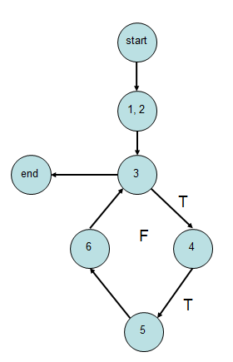
void doSomething(int b){
1. a = b
2. c = 0;
3. while (a > 1) {
4. If (a*a > c)
5. c = c + a
6. a = a - 2
}
}

Input:
b = 2
Output:
a = 0
c = 2
Hình 2.1 Minh hoạ biểu đồ luồng điều khiển
Một đường đi (path) cụ thể là dãy các nút: p=(p₁, p_{2,}…,p_{n}) với p_{n} là nút cuối của đường đi p và (p_{i},p_{i+1}) ∈ E (1 ≤ i ≤ n-1). Nếu tồn tại i ∈ S sao cho sự thực thi P(i) đi theo đường đi p thì p gọi là đường đi khả thi, ngược lại p là đường đi không khả thi. Một đường đi bắt đầu tại nút vào và kết thúc tại nút ra gọi là đường đi đầy đủ, nếu kết thúc tại nút không phải là nút ra thì gọi là đường đi không đầy đủ (path segment).
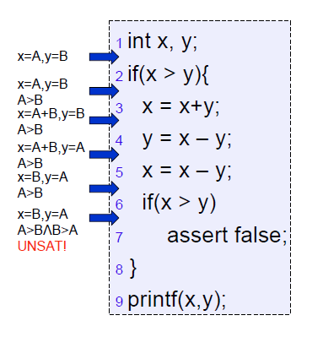
Đầu vào thoả mãn nhánh else tại 2: x = 3, y = 4

Đầu vào thoả mãn nhánh then tại 2 và else tại 6: x = 5, y = 1

Đầu vào thoả mãn nhánh else tại 2 và else tại 6: Không tồn tại (UNSAT)

Hình 2.2 Ví dụ về đường đi không khả thi
Điều kiện đường đi (PC) là một biểu thức kết hợp bởi các ràng buộc mà các giá trị đầu vào chương trình cần thoả mãn để chương trình thực thi theo đường đi tương ứng với PC đó. Mỗi ràng buộc là một biểu thức tượng trưng dạng x o y trong đó:
+ Ít nhất một trong hai giá trị x và y là giá trị tượng trưng (hoặc cả hai)
+ o là một toán tử thuộc tập hợp {≤, ≠, =, <, >, ≥}
Các ràng buộc đó chính là biểu thức của điều kiện rẽ nhánh và biểu thức phủ định của điều kiện rẽ nhánh tương ứng với nhánh true và nhánh false. Tại mỗi câu lệnh rẽ nhánh, các ràng buộc được tạo ra. Các ràng buộc này được biểu thị bởi biểu thức của các giá trị tượng trưng hay biểu thức của giá trị tượng trưng và giá trị cụ thể phụ thuộc vào biến xuất hiện trong biểu thức điều kiện của câu lệnh rẽ nhánh có giá trị tượng trưng được tính toán để kết hợp với nó hay không.
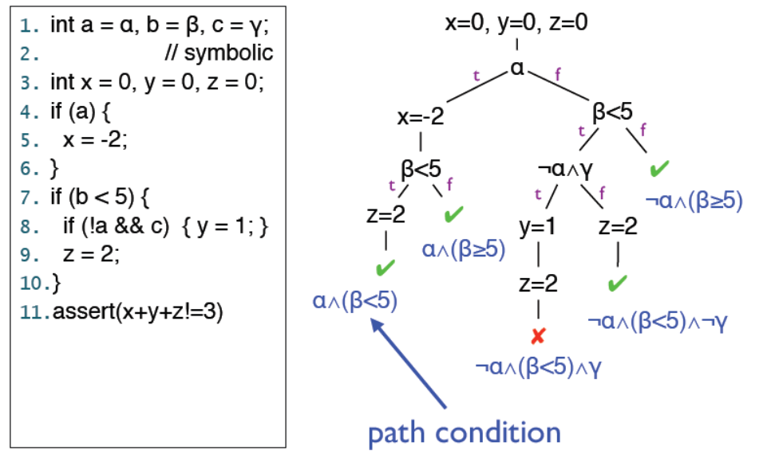
Hình 2.3 Biểu thức đường đi (PC)

2.2. Thực thi tượng trưng tĩnh
Ý tưởng chính của thực thi tượng trưng [6] là thực thi chương trình với các giá trị tượng trưng (symbolic values) thay vì các giá trị cụ thể (concrete values) của các tham số đầu vào.
Với mỗi tham số đầu vào, một giá trị tượng trưng được đưa ra để kết hợp với nó. Mỗi biến trong chương trình P mà giá trị của nó phụ thuộc vào giá trị của các tham số đầu vào thì trong quá trình thực thi tượng trưng một giá trị tượng trưng sẽ được tính toán để kết hợp cùng với nó. Mỗi giá trị tượng trưng biểu thị cho một tập hợp các giá trị cụ thể mà một biến hoặc một tham số đầu vào có thể nhận. Kết quả trả về của một chương trình được thực thi tương trưng nếu có cũng được biểu thị bởi biểu thức của các giá trị tượng trưng.
Giá trị tượng trưng của biến x có thể được biểu thị bởi:
+ Một ký hiệu đầu vào(input symbol).
+ Một biểu thức kết hợp giữa các giá trị tượng trưng bởi các toán tử.
+ Một biểu thức kết hợp giữa giá trị tượng trưng và giá trị cụ thể bởi toán tử.
Một ký hiệu đầu vào biểu thị cho giá trị tượng trưng của một tham số đầu vào lúc bắt đầu thực thi chương trình. Các tham số đầu vào khác nhau của P được biểu thị bởi các ký hiệu đầu vào khác nhau. Các toán tử (operator) là các phép toán như cộng (+), trừ (−), nhân (*), chia (/).
Nếu giá trị của một biến x không phụ thuộc vào các giá trị đầu vào thì không có giá trị tượng trưng nào được tính toán để kết hợp với nó. Giá trị tượng trưng của các biến và các tham số đầu vào được cập nhật như các giá trị cụ thể của nó trong quá trình thực thi. Gán một giá trị cụ thể từ một biến tới biến khác dẫn đến giá trị tượng trưng cũng được sao chép nếu biến được gán tới một biến khác có một giá trị tượng trưng. Giả sử với một câu lệnh gán x=e, nếu e là một tham số đầu vào, thì giá trị tượng trưng được gán cho x sẽ có dạng (a). Nếu e là một biểu thức tính toán gồm các toán hạng. Các toán hạng đó có thể là biến, tham số đầu vào hoặc hằng thì giá trị tượng trưng của biến x sẽ là một biểu thức tượng trưng dạng (b) nếu mỗi toán hạng trong biểu thức có một giá trị tượng trưng kết hợp với nó, hoặc là một biểu thức tượng trưng dạng (c) nếu có toán hạng là hằng số hoặc không có giá trị tượng trưng kết hợp với nó. Giá trị cụ thể của một hằng hoặc một biến cũng được sử dụng trong biểu thức tượng trưng nếu như hằng hoặc biến đó không có giá trị tượng trưng kết hợp với nó.
Trạng thái của một chương trình được thực thi tương trưng bao gồm các giá trị của các biến trong chương trình, điều kiện đường đi (PC) và biến đếm chương trình (program counter). Biến đếm chương trình xác định chỉ thị (câu lệnh) tiếp theo sẽ được thực thi. Mỗi PC là một biểu thức kết hợp bởi các ràng buộc mà các giá trị đầu vào chương trình cần thỏa mãn để chương trình được thực thi theo đường đi tương ứng với PC đó. Mỗi ràng buộc là một biểu thức tượng trưng dạng x o y trong đó x là giá trị tượng trưng, y là giá trị tượng trưng hoặc giá trị cụ thể và o ∈ {≤, ≠, =, <, >, ≥}. Các ràng buộc đó chính là biểu thức của điều kiện rẽ nhánh và biểu thức phủ định của điều kiện rẽ nhánh tương ứng với nhánh true và nhánh false. Tại mỗi câu lệnh rẽ nhánh, các ràng buộc được tạo ra. Các ràng buộc này được biểu thị bởi biểu thức của các giá trị tượng trưng hay biểu thức của giá trị tượng trưng và giá trị cụ thể phụ thuộc vào biến xuất hiện trong biểu thức điều kiện của câu lệnh rẽ nhánh có giá trị tượng trưng được tính toán để kết hợp với nó hay không.
Trong quá trình thực thi tượng trưng, việc chương trình được thực thi theo một đường đi cụ thể nào đó không phụ thuộc vào các giá trị cụ thể của các biến và các tham số đầu vào. Tại các điểm rẽ nhánh, cả hai nhánh ra sẽ được xem xét để điều hướng sự thực thi hiện thời đi theo. Thực thi tượng trưng chủ yếu liên quan tới việc thực thi hai loại câu lệnh đó là câu lệnh gán (assignment statments) và câu lệnh rẽ nhánh. Tại các câu lệnh gán thì giá trị tượng trưng của các biến chương trình cũng như các tham số đầu vào có liên quan tới câu lệnh gán đó được cập nhật. Tại các câu lệnh rẽ nhánh, chương trình sẽ được điều hướng để thực thi theo cả hai nhánh. Và hai ràng buộc đường đi tương ứng với hai nhánh sẽ được tạo ra. Một ràng buộc là biểu thức điều kiện tại câu lệnh rẽ nhánh. Còn ràng buộc kia là phủ định của biểu thức điều kiện rẽ nhánh. Các ràng buộc này sẽ được cập nhật vào điều kiện đường đi tương ứng với các nhánh đó. Đồng thời các PC này sẽ được đánh giá để xác định đường đi tương ứng với PC đó có khả thi. Nếu PC được đánh giá trở thành false thì thực thi tượng trưng sẽ quay lui và chỉ thực thi theo nhánh khả thi. Các PC được tạo ra bằng cách thu gom các ràng buộc trên các đường đi tương ứng và giải quyết các ràng buộc này sẽ sinh ra các giá trị cụ thể cho các tham số đầu vào.
Ví dụ:
public void doSomething(int a, int b)
Trong quá trình thực thi, thay vì cung cấp các giá trị cụ thể S như
doSomething(3,5)
ta sử dụng các giá trị tượng trưng cho a và b là a1,b1. Khi đó lời gọi hàm sẽ là: doSomething(a1,b1)

2.3. Sinh các ca kiểm thử
Khi chương trình được thực thi tượng trưng sẽ sinh ra các trạng thái tượng trưng, mỗi trạng thái tượng trưng được đặc trưng bởi hai yếu tố:
- Biểu thức đường đi (PC)
- Giá trị và các biểu thức tượng trưng ứng với mỗi đường đi.

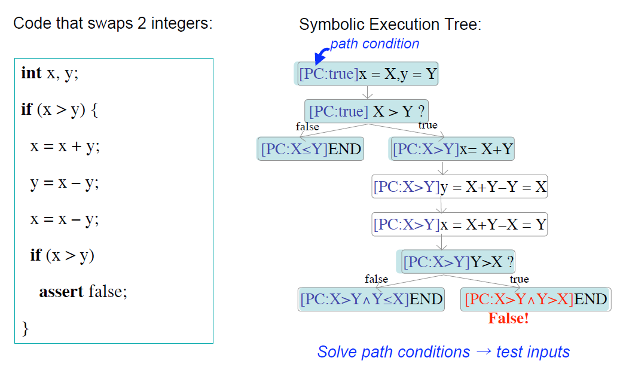
Hình 2.4 Mã nguồn đảo vị trí hai biến nguyên x và y khi x > y
Xem xét ví dụ như Hình 2.4, khi thực thi chương trình sẽ đi theo các nhánh khác nhau phụ thuộc vào biểu thức đường đi (PC). Tại thời điểm đầu tiên, PC nhận giá trị true, x = X, y = Y. Khi chương trình gặp điều kiện (x > y), PC sẽ là biểu thức có dạng X > Y? Tại đây chương trình rẽ nhánh thực thi theo 2 hướng, một ứng với PC có giá trị là s, và hướng còn lại ứng với giá trị là false. Ứng với giá trị false, chương trình sẽ kết thúc tại nhánh này. Ứng với giá trị true, chương trình sẽ đi tiếp vào vào khối lệnh if. Khi đó trạng thái của chương trình được đặc trưng bởi:
Biểu thức đường đi PC: X > Y
Giá trị và biểu thức tượng trưng:
x = X + Y;
y = X + Y – Y = X
x = X + Y – X = Y
Ở cuối khối lệnh if chương trình gặp một lệnh if khác (x > y). Chương trình tiếp tục rẽ nhánh ứng với giá trị của biểu thức (x > y) và khi đó ta có biểu thức đường đi thay đổi như sau:
PC = X > Y ˄ Y <= X ứng với nhánh có giá trị false
PC = X > Y ˄ Y > X ứng với nhánh có giá trị true, chương trình sẽ tiếp tục đi tiếp vào khối if thứ hai.
Kết thúc chương trình ta sẽ thu được 3 biểu thức đường đi là:
PC = X <= Y
PC = X > Y ˄ Y <=X
PC = X > Y ˄ Y > X
Khi giải các biểu thức đường đi này ta sẽ thu được các bộ kiểm thử cho chương trình. Ở đây chúng ta cần giới hạn các khoảng giá trị của biến để có thể cho ra các kết quả cụ thể của bộ kiểm thức, ví dụ chúng ta cần giới hạn khoảng của các giá trị nguyên như sau:
-1.000.000 <= X <= 1.000.000

Chương 3. Java PathFinder và Symbolic PathFinder
Phần này sẽ giới thiệu về hệ thống Java PathFinder [13] và một mở rộng của nó giúp chúng ta có thể thực thi tượng trưng một chương trình viết bởi ngôn ngữ Java là Symbolic PathFinder

3.1. Java PathFinder (JPF)
JPF bắt đầu như một môi trường cho việc kiểm tra mô hình các chương trình Java ở dạng tệp Java bytecode. Nó bao gồm một máy ảo mới và kết hợp thêm nhiều kỹ thuật khác để giảm thiểu không gian trạng thái. Cho tới nay, nó đã phát triển thêm rất nhiều ứng dụng và phần mở rộng khác nhau nhưng chức năng chính của JPF vẫn là kiểm chứng mô hình.

3.1.1. Cấu trúc chính của JPF
Toàn bộ framework này được thiết kế xoay quanh hai thành phần chính là máy ảo JVM và đối tượng Search.
Thứ nhất là JVM. Máy ảo này chạy trên nền máy ảo Java thật, nó thực hiện các chỉ thị Java bytecode và đồng thời sinh ra các trạng thái cùng với đó là các lớp để quản lý không gian trạng thái này. JVM có thể kiểm tra việc trùng lặp các trạng thái (matching) xem trạng thái đó đã được thăm hay chưa, có thể lưu lại trạng thái để sau này có thể quay lại trạng thái đó và thực thi theo một đường khác.
Đối tượng Search thì ta có thể coi nó như là bộ điều khiển hoạt động của JVM. Nó có trách nhiệm hướng dẫn JVM khi nào phải tạo ra trạng thái mới hay khi nào nên quay lại một trạng thái cũ đã được sinh ra trước đó. Cứ như thế cho tới khi JVM thăm hết tất cả các không gian trạng thái thì thôi. Nó sử dụng thuật toán tìm kiếm theo độ sâu đơn giản ngoài ra còn có các kiểu tìm kiếm kinh nghiệm khác. Chúng ta hoàn toàn có thể tự tạo ra đối tượng Search cho mình bằng cách kế thừa lớp Search này và cài đặt phương thức search() theo các thuật toán tìm kiếm mà ta mong muốn.
JPF áp dụng rất nhiều kỹ thuật khác nhau trong cài đặt của mình mà không thể nêu hết trong phạm vi báo cáo này. Do đó ta chỉ nêu ra ba kỹ thuật đã dùng trong công trình nghiên cứu này và có thể sẽ dùng tiếp trong thời gian tới đó là Choice Generator, Property và Listener.
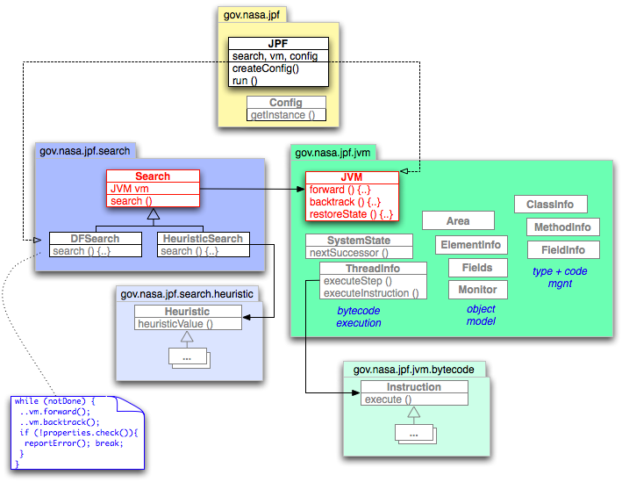
Hình 3.1 Thiết kế chính của JPF

3.1.2. Choice Generator
Kiểm chứng mô hình thì điều cần thiết nhất là đưa ra đựa các lựa chọn chính xác với những ràng buộc về tài nguyên và môi trường thực thi của hệ thống để dẫn tới những trạng thái mà ta mong muốn. Choice Generator chính là công nghệ sinh ra các lựa chọn mà JPF sử dụng để đi qua toàn bộ không gian trạng thái. Lựa chọn ở đây có thể hiểu là tới một thời điểm nào đó chương trình phải chọn ra một giá trị tiếp theo trong một bộ giá trị có thể. Ví dụ như một giá trị ngẫu nhiên tiếp theo trong trường hợp sinh số ngẫu nhiên hay một luồng tiếp theo trong trường hợp lập lịch ở chương trình đa luồng. Nhưng trước hết ta phải hiểu một số thuật ngữ của JPF trước khi đi vào cụ thể công nghệ này:
- State - lưu giữ trạng thái thực thi hiện tại của chương trình và quá trình dẫn tới trạng thái này (path). Mọi State có một số định danh duy nhất và được đóng gói trong một thể hiện của lớp SystemState bao gồm ba thành phần sau:
  - KernelState – trạng thái thực thi hiện tại của chương trình.
  - Trail – Transition cuối cùng.
  - ChoiceGenerator hiện tại và kế tiếp – các đối tượng lưu giữ các lựa chọn để tạo ra các Transition khác nhau.
- Transition là một dãy các chỉ thị dẫn từ state này tới state tiếp theo. Mọi transition đều nằm trọn trong một thread. Có thể có nhiều transition đi ra từ một state nhưng không nhất thiết tới một thread khác.
- Choice (lựa chọn) là cái bắt đầu một transition mới.
Khi một chỉ thị thực thi và có yêu cầu phải sinh lựa chọn, nó sẽ làm các công việc sau: Tạo ra một đối tượng ChoiceGenerator mới chứa tất cả các khả năng lựa chọn có thể sau đó đặt đối tượng này là ChoiceGenerator cho Transition tiếp theo thông qua việc gọi phương thức SystemState.setNextChoiceGenerator(). Ở thời điểm này, JPF kết thúc Transition hiện tại, lưu lại trạng thái hiện thời của chương trình và bắt đầu một Transition mới bằng cách gọi phương thức ChoiceGenerator.advance() trên đối tượng ChoiceGenerator vừa mới tạo ở cuối Transition trước. Như vậy, mọi state sẽ chỉ có duy nhất một ChoiceGenerator tương ứng với nó và mỗi transition sẽ ứng với một giá trị choice sinh ra từ ChoiceGenerator đó. Mọi transition kết thúc khi có một chỉ thị phát sinh ra một ChoiceGenerator mới.
Hình 3.2 dưới đây là một ví dụ về kỹ thuật này khi thực thi chỉ thị get_field trong đó choice ở đây là các thread. Nếu như không còn chỉ thị nào nữa hoặc đối tượng Search nhận thấy trạng thái này đã được thăm trước đó rồi, nó sẽ báo cho JVM quay lại một trạng thái cũ gần nhất và kiểm tra xem đối tượng ChoiceGenerator tương ứng với trạng thái đó có còn lựa chọn nào chưa dùng đến hay không bằng cách gọi ChoiceGenerator.hasMoreChoice(). Nếu còn nó lại lấy một giá trị mới bằng cách gọi ChoiceGenerator.advance() và bắt đầu một Transition mới đi ra từ trạng thái đó. Khi nào không còn một lựa chọn nào nữa thì JVM lại quay lại trạng thái trên nữa cứ như vậy, thủ tục này được lặp lại cho tới khi tất cả các ChoiceGenerator đều đã dùng hết các lựa chọn của mình. Khi đó, quá trình tìm kiếm kết thúc.
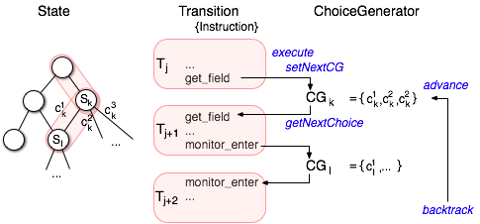
Hình 3.2 Trình tự của ChoiceGenerator khi thực thi chỉ thị get_field

3.1.3. Property
Trước hết chúng ta cần hiểu Property là gì. Đó là các tính chất hay ràng buộc mà chương trình phải tuần theo. Có ba cách để kiểm tra các tính chất này với JPF.
Cách thứ nhất là đối với các tính chất đơn giản và chỉ phụ thuộc vào giá trị của các dữ liệu trong phạm vi chương trình. Nếu như có sự vi phạm các tính chất này xảy ra thì nó sẽ được bắt bởi lớp NoUncaughtExceptionProperty. Nhược điểm của phương pháp này là nó yêu cầu truy cập vào mã nguồn của chương trình thực thi và có thể tăng không gian trạng thái lên đáng kể.
Cách thứ hai là sử dụng giao diện (interface) gov.nasa.jpf.Property. Interface này có chứa phương thức Property.check() được kiểm tra sau khi quá tra kết thúc mỗi transition. Trong phương thức này chúng ta lưu giữ tính chất cần kiểm tra. Nếu như có vi phạm nó sẽ trả về giá trị false khi đó quá trình tìm kiếm sẽ bị ngưng lại và các vi phạm sẽ được in ra. Bản thân JPF cũng có một số tính chất như NoUncaughtExceptionsProperty hay NotDeadlockedProperty. Ngoài ra ta có thể tự định nghĩa thêm các tính chất khác cho mình bằng cách tạo ra các lớp thực thi interface này:
public interface Property extends Printable {
boolean check (Search search, VM vm);
String getErrorMessage();
}
Sau đó gắn nó vào đối tượng Search của JPF bằng cách gọi jpf.getSearch().addProperty().
Cách thứ ba là sử dụng các listener và sẽ được nói kỹ hơn ở phần tiếp theo đây.

3.1.4. Listener
Đây là kỹ thuật vô cùng quan trọng để viết các ứng dụng mở rộng cho JPF. Các listener cho phép theo dõi, tương tác và mở rộng việc thực thi của JPF ở thời điểm chạy chương trình nên nó không làm thay đổi phần nhân của JPF.
JPF sử dụng Observer pattern [12] để hỗ trợ việc tạo ra các listener. Kỹ thuật này có thể hiểu là JPF cho phép chúng ta tạo ra các listener và gắn nó vào thể hiện của JPF. Sau đó, khi chương trình thực thi thì mỗi khi có một sự kiện nào đó xảy ra nó sẽ báo cho listener biết. Các sự kiện này bao quát gần như toàn bộ quá trình thực thi của JPF từ những sự kiện ở mức thấp như thực thi các chỉ thị (instructionExecuted) cho tới những sự kiện ở mức cao như khi đã hoàn thành việc tìm kiếm chẳng hạn (searchFinished).

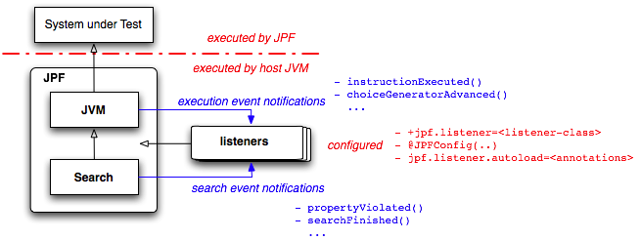
Hình 3.3 JPF Listeners
Mỗi sự kiện tương ứng với một nguồn sinh ra sự kiện đó như đã nói ở trên đó là đối tượng JVM và Search do đó có hai loại listener đó là VMListener và SearchListener. Trong tập sự kiện này, chúng ta phải xác định được mình cần biết khi có những sự kiện nào và ghi rõ trong listener của mình. Từ các nguồn tương ứng (JVM hoặc Search) JPF cũng cung cấp các API để truy xuất rất nhiều thông tin về sự kiện cũng như về trạng thái bên trong của JPF mà ta có thể sử dụng để làm những gì mình muốn.
Để tạo ra các listener này, JPF đưa ra hai interface tương ứng với hai đối tượng nguồn của các sự kiện là SearchListener và VMListener. Hai interface đưa ra các phương thức ứng với từng sự kiện sẽ báo cho listener biết. SearchListener thường được dùng để báo cáo về các sự kiện diễn ra trong suốt quá trình tìm kiếm trên không gian trạng thái còn VMListener thì thường báo cáo các sự kiện là các hoạt động của máy ảo. Tuy nhiên listener do ta tạo ra thường phải thực thi cả hai interface này và do đó phải cài đặt tất cả các phương thức ứng với các sự kiện trong đó. Mà ta chỉ muốn theo dõi một số sự kiện trong số đó thôi, do đó JPF tạo ra các lớp “adapter”. Lớp này thực thi cả hai interface và cài đặt tất cả các phương thức trong hai interface đó nhưng với một thân phương thức rỗng không làm bất kỳ công việc nào cả. Việc của ta để tạo ra listener cho mình bây giờ đơn giản hơn nhiều đó là tạo ra một lớp kế thừa các lớp “adapter” này và cài đặt chồng (override) phương thức ứng với sự kiện mà ta muốn theo dõi. Có hai lớp “adapter” như vậy thường được sử dụng:
ListenerAdapter: lớp này thực thi VMListener và SearchListener, ngoài ra còn thêm một interface nữa đó là PublisherExtension để ta đưa thêm các thông tin báo cáo vào hệ thống báo cáo của JPF.
PropertyListenerAdapter: lớp này cũng giống như lớp ListenerAdapter ngoài ra còn thực thi thêm interface Property đã đề cập ở phần trên. Sở dĩ có thêm interface Property là vì khi ta viết các ứng dụng mở rộng cho JPF ngoài việc viết các listener ta thường muốn định nghĩa các tính chất mới cho chương trình của mình.
Thông thường, việc chỉ được báo cáo rằng có sự kiện nào đó vừa xảy ra là chưa đủ. Ta thường muốn biết thêm thông tin khác về chương trình và trạng thái hiện thời của hệ thống. Do đó trong mỗi phương thức của SearchListener và VMListener đều có một tham số là đối tượng nguồn tương ứng của sự kiện đó (Search hoặc JVM) để từ đối tượng này ta có thể truy xuất thêm các thông tin cần thiết từ JPF.

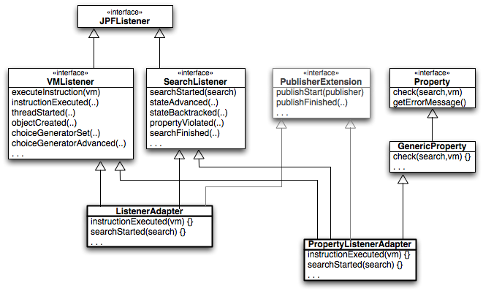
Hình 3.4 Các loại Listener

3.2. Symbolic PathFinder
Symbolic PathFinder [6] (SPF) là một ứng dụng mở rộng của JPF. Framework bao gồm một bộ thông dịch bytecode không chuẩn và sử dụng JPF để thực thi tượng trưng. Sở dĩ gọi là không chuẩn bởi vì nó không giống với ý nghĩa thông thường của thực thi cụ thể (concrete excution) dựa trên mô hình ngăn xếp được miêu tả trong đặc tả của JVM. Làm được điều này là vì JPF đọc và phân tích tệp class và thông dịch mã javabytecode ra các chỉ thị. Mặc định thì các chỉ thị này được thông dịch theo đúng như đặc tả của JVM nhưng có thể thay đổi ý nghĩa đó bằng cách sử dụng lớp InstructionFactory. Và Symbolic PathFinder đã vì thế mà tạo ra lớp SymbolicInstructionFactory bao gồm các chỉ thị giúp cho việc thông dịch mã javabytecode để thực thi tượng trưng.
Khi thực thi tượng trưng tới những biểu thức điều kiện thì nó sẽ tạo ra một lựa chọn thuộc sinh ra bởi lớp PCChoiceGenerator để rẽ nhánh chương trình và đồng thời nó thêm vào PathCondition điều kiện vừa mới gặp. Mỗi một PC tương ứng với một giá trị lựa chọn được sinh ra bởi PCChoiceGenerator. PC được kiểm tra bởi một constraint solver xem có thể thực hiện được không. Nếu không thì JPF sẽ quay lại trạng thái trước đó gần nhất (backtrack).
Hai constraint solver mà Symbolic JPF đang sử dụng là Choco [14] để giải các ràng buộc với số nguyên và số thực và CVC3 [4] để giải các hàm logic vị từ. SPF cũng đồng thời cung cấp các interface để người sử dụng có thể chọn một trong hai solver này.
SPF dùng JPF để thực thi tượng trưng tuy nhiên nó không yêu cầu JPF phải thực hiện kiểm tra việc trùng lặp trạng thái (một trong những đặc điểm của các công cụ kiểm thử mô hình như JPF nhằm làm giảm không gian trạng thái loại đi các trạng thái giống nhau). Nhưng đối với những chương trình có vòng lặp hoặc đệ quy thì điều này có thể dẫn tới không gian tìm kiếm vô hạn các trạng thái hay chính là bùng nổ trạng thái. Để giới hạn điều này, SPF đặt một giới hạn về độ sâu tìm kiếm cho JPF hoặc là giới hạn số ràng buộc có thể trong một PC.
Hình 3.5 dưới đây là kiến trúc tổng quan của SPF.
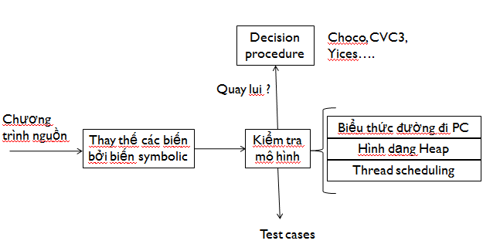
Hình 3.5 Kiển trúc tổng quát của Symbolic PathFinder

Chương 4. Mô hình áp dụng và thực nghiệm
Chương này chúng tôi sẽ đi sâu vào việc áp dụng phương pháp thực thi tượng trưng nhằm sinh các ca kiểm thử để giải quyết hai bài toán cụ thể. Phần đầu sẽ là áp dụng đối với bài toán kiểm tra cài đặt biểu đồ tuần tự, thuộc lớp bài toán có dãy thực thi hữu hạn hoặc có thể giới hạn độ sâu tìm kiếm mà ít làm ảnh hưởng tới kết quả của bài toán. Phần tiếp theo sẽ trình bày áp dụng đối với bài toán kiểm tra cài đặt công thực thời gian tuyến tính, thuộc lớp bài toán có các vòng lặp hay dãy thực thi vô hạn, do đó cần kiểm tra một cách chính những trạng thái tượng trưng nào đó đã được thăm hay chưa.

4.1. Bài toán kiểm tra cài đặt biểu đồ tuần tự

4.1.1. Phát biểu bài toán
Ngôn ngữ mô hình hóa UML (Unified Modeling Language) là một ngôn ngữ được sử dụng rộng rãi để xác định, mô hình hóa và lập tài liệu cho nhiều hệ thống phần mềm. Nó bao gồm tập hợp các ký hiệu có ý nghĩa xác định để đặc tả các thành phần khác nhau của hệ thống như các yêu cầu hay thiết kế thành các dạng biểu đồ. Một trong số những biểu đồ hay được sử dụng nhất là biểu đồ tuần tự (Sequence Diagram). Biểu đồ này miêu tả tương tác giữa các thực thể trong hệ thống bằng cách trao đổi các thông điệp theo một trình tự nhất định để đạt tới một trạng thái mong muốn hay cung cấp một dịch vụ nào đó.

4.1.2. Cơ bản về biểu đồ tuần tự
Như đã đề cập ở trên, biểu đồ tuần tự UML biểu diễn quá trình tương tác giữa các đối tượng trong hệ thống phần mềm theo trình tự thời gian gửi và nhận các thông điệp. Gần đây, phiên bản UML 2.0 ra đời và cập nhật thêm nhiều đặc điểm mới so với phiên bản UML 1.0 như Interaction Use hay Combined Fragment (đoạn gộp). Tài liệu đặc tả của OMG [16] là nơi cần thiết để tìm hiểu về cấu trúc và ý nghĩa của các thành phần trong biểu đồ, ngoài ra cũng có một số bài báo mô hình hóa các thành phần này chặt chẽ về mặt toán học như [9]. Dưới đây là hình biểu diễn cấu trúc và mối liên quan giữa các thành phần trong một biểu đồ tuần tự UML 2.0.
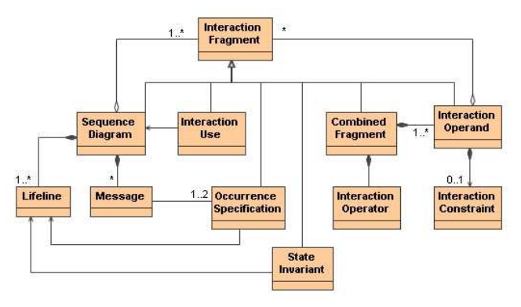
Hình 4.1 Siêu mô hình của biểu đồ tuần tự UML 2.0 [5]
Tuy nhiên, giới hạn trong báo cáo này chúng ta không đề cập hết tất cả các thành phần trên mà chỉ giới thiệu ba loại chính và cần thiết cho việc xây dựng máy trạng thái đó là: đường đời (Lifeline), thông điệp (Message) và đoạn gộp (Combined Fragment).

4.1.2.1. Đường đời
Một đường đời có thể biểu diễn cho một đối tượng hoặc là một lớp. Với đối tượng nó có tên dạng objectName:ClassName trong đó objectName có thể bỏ qua. Nếu bỏ qua thì nó là một đối tượng không xác định. Như trong Hình 4.2 thì là một đối tượng s có kiểu là Student ứng với đường đời thứ nhất, cái thứ hai là một đối tượng không xác định nào đó thuộc lớp Student. Với lớp thì đơn giản ta chỉ có tên lớp.
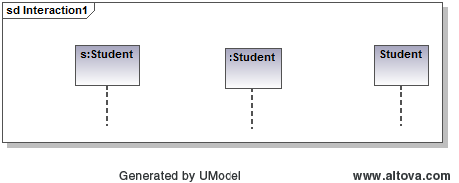
Hình 4.2 Đường đời

4.1.2.2. Thông điệp
Một thông điệp xuất phát từ đường đời này sang đường đời khác, mỗi thông điệp có một tên. Nó chính là biểu diễn cho một phương thức của lớp đích được gọi từ một đối tượng của lớp nguồn và tên thông điệp chính là ký hiệu (signature) của phương thức đó bao gồm cả các tham số (nếu có) tuy nhiên thường không có kiểu trả về và kiểu của các tham số.
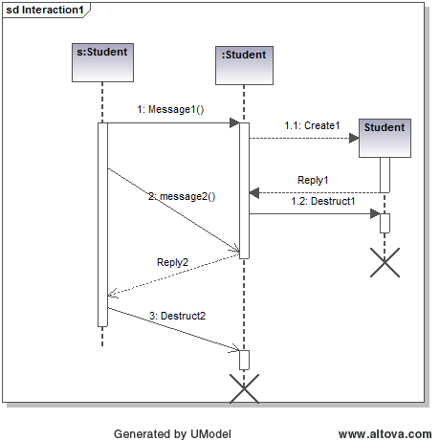
Hình 4.3 Thông điệp
Trong biểu đồ tuần tự có bảy loại thông điệp như trên hình vẽ bao gồm: thông điệp thông thường, thông điệp trả lời, thông điệp khởi tạo, thông điệp hủy một đường đời, và hai loại thông điệp có độ trễ về thời gian. Các thông điệp được sắp theo thứ tự thời gian thực hiện trên hệ thống thật. Vì ở đây cài đặt sử dụng ngôn ngữ Java nên ta có thể tạm không quan tâm tới các thông điệp hủy một đường đời.

4.1.2.3. Đoạn gộp
Đoạn gộp là một vùng hình chữ nhật trên biểu đồ được định nghĩa bao gồm có hai thành phần là: Interaction Operator và các Interaction Operand. Một InteractionOperand là một vùng chứa các thông điệp trong đoạn gộp và nó có ràng buộc (Interaction Constraint) riêng cho nó, khi ràng buộc thỏa mãn thì các thông điệp trong vùng này sẽ được thực thi. Một đoạn gộp có thể có một hay nhiều Interaction Operand tùy thuộc vào Interaction Operator sử dụng là gì. Có mười một loại Interaction Operator tuy nhiên, ta sẽ đề cập tới bốn loại Interaction Operator chính đó là loop, alternative, option và break.
Loop thì giống như cấu trúc vòng lặp trong ngôn ngữ lập trình, khi nó được sử dụng thì đoạn gộp sẽ chỉ có một Interaction Operand. Các thông điệp trong đó có thể lặp từ 0 tới n lần tùy theo đáp ứng ràng buộc là như thế nào.
Option (opt) thì giống như cấu trúc if then trong các ngôn ngữ lập trình. Các thông điệp trong Interaction Operand duy nhất của đoạn gộp này sẽ được thực hiện nếu thỏa mãn ràng buộc nếu không thì toàn bộ sẽ bị bỏ qua.
Alternative (alt) thì giống như cấu trúc if then else, có thể có rất nhiều khối if then liên tiếp nhau mỗi khối tương ứng với một Interaction Operand và theo thứ tự thì sẽ phải có một trong số chúng được thực hiện còn các thông điệp trong các khối còn lại bị bỏ qua.
Còn break thì hơi đặc biệt một chút. Nếu như ràng buộc không thỏa mãn thì các thông điệp trong đoạn gộp này bị bỏ qua giống như với trường hợp option. Tuy nhiên nếu như ràng buộc thỏa mãn, thì chỉ các thông điệp trong khối này được thực hiện còn lại tất cả các thông điệp đứng dưới đoạn gộp này trên biểu đồ sẽ không được thực hiện nữa.

4.1.3. Giải quyết vấn đề

4.1.3.1. Tổng quan hệ thống
Dựa trên nền tảng JPF, chúng tôi đã cài đặt thành công một mô hình sử dụng thực thi tượng trưng để sinh ra các ca kiểm thử cho việc kiểm chứng một biểu đồ tuần tự có tuân theo đặc tả của nó hay không. Cụ thể là cho trước một vài biểu đồ tuần tự và cài đặt của chúng bằng ngôn ngữ Java, công cụ này sẽ kiểm chứng rằng cài đặt này có chính xác và đầy đủ so với các biểu đồ đó hay không, đồng thời tự động sinh ra các ca kiểm thử tương ứng với mỗi lỗi phát hiện ra. Hình 4.4 dưới đây mô tả cấu trúc tổng quan của toàn bộ hệ thống này.
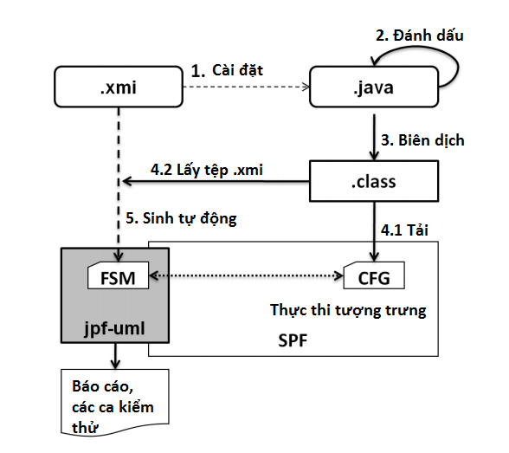
Hình 4.4 Sơ đồ cấu trúc tổng quan hệ thống
Công cụ này được thiết kế sao cho yêu cầu thêm rất ít công sức từ phía người dùng để có thể sử dụng. Trước khi sử dụng, người lập trình phải lưu các biểu đồ tuần tự ở định dạng tệp XMI (là một dạng đặc biệt của XML) sau đó chỉ việc đánh dấu các phương thức cần kiểm tra với đường dẫn tới các tệp XMI này. Chức năng xuất ra tệp XMI là sẵn có trong các công cụ vẽ biểu đồ và việc đánh dấu được thực hiện bằng cách sử dụng Annotation có sẵn trong ngôn ngữ Java chỉ bằng một vài dòng lệnh như ví dụ dưới đây:
@umlSpec("../uml/withdraw.xmi")
public void withdraw(int amount) {
...
}
Sau đó, công cụ này sẽ làm tất cả các việc còn lại. Đầu tiên, nó sẽ dựa vào các đánh dấu để tìm tới các tệp .xmi, phân tích ngữ nghĩa của biểu đồ. Sau đó, chuyển biểu đồ tuần tự thành các máy hữu hạn trạng thái đơn định (Deterministic finite state machines – FSMs). Tiếp theo là dùng SPF để thực thi tượng trưng – đi hết tất cả các nhánh của chương trình cần kiểm tra đồng thời kết hợp với FSM sinh ra ở bước trên để kiểm tra xem chương trình có chạy đúng hay không.
Sau khi quá trình thực thi kết thúc, công cụ này sẽ tìm xem còn có nhánh nào chưa bao giờ được đi tới hay không và đưa ra những lời cảnh báo về lỗi không đầy đủ này. Lời cảnh báo này giúp người lập trình biết rằng vẫn còn những nhánh đúng trên biểu đồ mà họ vẫn còn thiếu trong cài đặt của mình, đồng thời gợi ý những nhánh còn thiếu đó. Những lỗi này là rất khó phát hiện bằng thủ công hay thậm chí là bằng các kiểu kiểm thử khác nhau mà không có một bộ kiểm thử được chuẩn bị thật kỹ lưỡng.

4.1.3.2. Xây dựng phần ứng dụng mở rộng cho JPF
Ý tưởng để giải quyết vấn đề này là ta dùng SPF để thực thi tượng trưng chương trình, trong suốt quá trình chạy ta sẽ lắng nghe JVM và lọc ra các lời gọi hàm tương ứng với các thông điệp trong biểu đồ tuần tự. Ta coi mỗi lời gọi hàm đó là một sự kiện và đưa nó vào máy hữu hạn trạng thái để kiểm tra tính đúng đắn của nó.
Phần này bao gồm cài đặt một ứng dụng mở rộng cho JPF mà phần quan trọng nhất là một listener cho JPF. Listener này được khởi tạo với hai tham số, một là ký hiệu (signature) của phương thức cần kiểm tra và hai là tệp XMI đã được đánh dấu trên phương thức đó. Nếu như một phương thức được đánh dấu nhiều hơn một tệp XMI thì mỗi tệp sẽ được tạo tương ứng với một thể hiện của listener khác nhau.
Algorithm 2 dưới đây là giải thuật cho việc kiểm tra FSM và sinh ra các ca kiểm thử được cài đặt trong listener này. Trong đó jvm, search, và cg lần lượt là các đối tượng của JVM, Search và ChoiceGenerator. pc là đối tượng của lớp PathCondition – biểu diễn biểu thức điều kiện đường đi trong thực thi tượng trưng – được sử dụng để sinh ra ca kiểm thử khi một lỗi được tìm ra với đường đi đó. Paths là tất cả các đường đi của phương thức cần kiểm tra, unfinishedPaths là ngăn xếp của các đường chưa được đi hết còn cp là đường đi hiện tại của phương thức cần kiểm tra.
Listener này có hai nhiệm vụ chính. Thứ nhất đó là lắng nghe và kiểm tra xem khi nào một lời gọi hàm là đúng so với đặc tả trong biểu đồ tuần tự (dòng 4 tới 11). Thứ hai là gom các biểu thức điều kiện đường đi trong quá trình SPF thực thi tượng trưng, lưu lại để sinh các ca kiểm thử sau này (dòng 22 tới 24).
Với nhiệm vụ đầu tiên, bởi vì mọi chỉ thị bytecode đều được biểu diễn bởi một đối tượng Instruction, vì ở đây chúng ta chỉ kiểm tra các lời gọi hàm nên cũng chỉ quan tâm tới hai loại chỉ thị đó là: chỉ thị gọi một phương thức (InvokeInstruction) và chỉ thị khi một phương thức kết thúc và trả về một giá trị (ReturnInstruction). Trong dòng 4, chúng ta kiểm tra xem một lời gọi phương thức có phải là phương thức cần kiểm tra hay không bằng cách so sánh các ký hiệu của chúng. Nếu đúng, chúng ta tạo ra một đối tượng của lớp CheckingPath. Mỗi đối tượng của lớp này được sử dụng để kiểm tra một đường thực thi trong chương trình. Nó bao gồm một máy trạng thái FSM, trạng thái hiện tại và trạng thái lỗi của FSM đó cũng như biểu thức điều kiện đường đi để sử dụng để sinh ca kiểm thử nếu gặp lỗi. Trong dòng 10, ta cố gắng để chuyển đối trạng thái trong FSM bằng cách tạo ra một Transition nếu như lời gọi hàm hiện tại là một thông điệp trong biểu đồ tuần tự. Nếu như ta không thể chuyển đổi trạng thái được thì tức là đường đi hiện tại đã lỗi và ta dừng kiểm tra nhánh này lại. Khi tất cả các đường đã được kiểm tra, chúng ta tìm xem trong mỗi đường máy trạng thái nào chưa dừng lại ở trạng thái kết thúc và báo lỗi.
Tuy nhiên trong quá trình trên, có thể có hai lời gọi hàm có cùng tên lớp và tên hàm nhưng được gọi từ hai đối tượng khác nhau ứng với hai đường đời khác nhau trên biểu đồ. Như thế khi kiểm tra có thể gây ra nhầm lẫn ví dụ như hai đối tượng a và b thuộc cùng một lớp A, trên biểu đồ tuần tự đòi hỏi thứ tự trao đổi các thông điệp là a.messsage() rồi tới b.message() nhưng khi thực thi thứ tự bị đảo lộn thành b.message() rồi mới tới a.message(). Chính vì vậy mà ta mỗi khi thêm vào một sự kiện, phải làm một bước kiểm tra xem hàm đó ứng với đối tượng nào hay nói cách khác là ứng với đường đời nào trên biểu đồ. Sở dĩ ta làm được điều này là vì ở bước truy xuất các đường đời ta đã lưu tên các đường đời mà có trùng tên lớp thành dạng object1.className, object2.className… và JPF cho ta biết định danh của đối tượng đã gọi hàm.
Với nhiệm vụ thứ hai, khi một đường đi kết thúc thì sẽ có một chỉ thị trả về (ReturnInstruction) được thực thi. Chúng ta sẽ từ đây tìm ra đối tượng:CChoiceGenerator gần nhất để lấy biểu thức điều kiện đường đi và lưu lại vào pc. Biểu thức điều kiện đường đi này sau đó được sử dụng để sinh ra ca kiểm thử tương ứng bằng cách đưa nó cho solver giải và thu về kết quả. Mỗi đường mà ta đi sẽ ứng với một ca kiểm thử. Kết quả là ta có một bộ kiểm thử bao quát hết toàn bộ các khả năng thực thi của chương trình, do đó nó có độ bao phủ rất cao (xấp xỉ 1).
Cách SPF thực thi tượng trưng là khi chương trình đi tới một biểu thức điều kiện mà có thể có nhiều khả năng tiếp theo, khi đó biểu thức điều kiện đường đi sẽ được cập nhật và đưa cho solver để giải. Sau đó nếu đường nào đi được tiếp thì đối tượng PCChoiceGenerator sẽ sinh ra một lựa chọn cho chương trình đi theo đường đó. Khi kết thúc với nhánh đó thì trạng thái thực thi sẽ được quay lại thời điểm gần nhất xảy ra sự phân nhánh. Nếu như còn nhánh nào chưa đi tức là còn lựa chọn nào đó của lớp PCChoiceGenerator thì chương trình sẽ đi nốt nếu không thì lại quay lui tới trạng thái trước nữa.
Thuật toán được sử dụng trong chương trình là lợi dụng đặc điểm trên, ta lắng nghe sự kiện khi một lựa chọn nào đó thuộc lớp PCChoiceGenerator được chọn trong khi vẫn còn những khả năng khác. Nói cách khác là khi chương trình đi vào một nhánh trong khi vẫn còn nhánh chưa đi thì ta lưu lại trạng thái hiện thời của chương trình lại và đưa vào một ngăn xếp (unfinishedPaths) (dòng 29 tới 31). Sau khi đi hết nhánh đó, JPF quay lui lại khi đó ta lại kiểm tra nếu như vẫn còn nhánh chưa đi thì ta sẽ lại lấy từ đỉnh của ngăn xếp ra trạng thái lưu gần đây nhất và đặt nó là trạng thái hiện tại (dòng 35), tiếp tục kiểm chứng với biểu đồ tuần tự từ trạng thái này. Một cách dễ hiểu là ta sẽ quay lui lại cùng với JPF để đi hết các nhánh của chương trình.

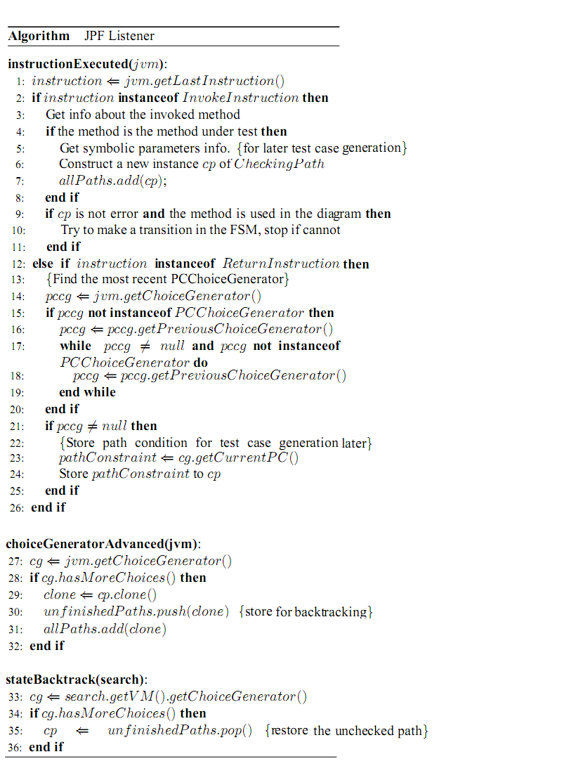

4.1.4. Thực nghiệm
Chúng tôi đã phát triển công cụ jpf-uml nhằm kiểm tra một chương trình được viết bằng ngôn ngữ Java có chứa những đánh dấu @umlSpec(…) có được cài đặt đúng so với đặc tả biểu đồ tuần tự hay không. Sau khi kiểm tra, nó sinh ra báo cáo cùng với các ca kiểm thử ứng với các trường hợp vi phạm đặc tả biểu đồ tuần tự. Công cụ này sử dụng định dạng XMI phiên bản 2.1 cho biểu đồ tuần tự sinh ra bởi công cụ Altova Umodel .
Công cụ này đã được kiểm tra với hầu hết những tổ hợp cơ bản của các đoạn gộp. Với tất cả những trường hợp gây lỗi, công cụ này đồng thời cũng thông báo chính xác vị trí gây lỗi bao gồm tên tệp mã nguồn và dòng gây ra lỗi. Cùng với đó là các ca kiểm thử để có thể tái tạo lại lỗi. Ngoài ra nó còn cung cấp thêm các báo cáo về tính đầy đủ của cài đặt dựa trên những đường chưa bao giờ được đi tới trên máy trạng thái.
Thời gian chạy của chương trình là khá tốt và không gây ra sự nhân đôi không gian trạng thái bởi vì thực tế ta chỉ lưu lại trạng thái kiểm tra (chứ không lưu lại trạng thái hệ thống) của chương trình ở các thời điểm phân nhánh trong phương thức tượng trưng. Ở các trường hợp sinh ra trạng thái mới khác ta không có tác động gì. Đối với biểu đồ đơn giản gồm có bốn thông điệp, hai đoạn gộp lồng nhau thì thời gian chạy không tới một giây. Kết quả này được đo trên máy tính cá nhân có bộ vi xử lý Core Duo 2.0MHz, 3GB RAM. Đối với một biểu đồ tuần tự phức tạp hơn với ba đoạn gộp (một alternative, một loop và một option) và 12 thông điệp chương trình mất khoảng 13 giây để thực thi. JPF thường chạy chậm hơn máy ảo JVM chuẩn khoảng bốn tới mười lần, SPF thực thi tượng trưng phải đi hết các nhánh của chương trình nên thời gian tính toán phụ thuộc vào số đường có thể có của chương trình. Do đó, chúng ta có thể thấy thời gian tính toán như vậy là chấp nhận được vì việc kiểm chứng này có thể cho chạy ở một tiến trình nền.
Chúng ta lấy một ví dụ về một biểu đồ UML Sequence Digram như hình dưới.
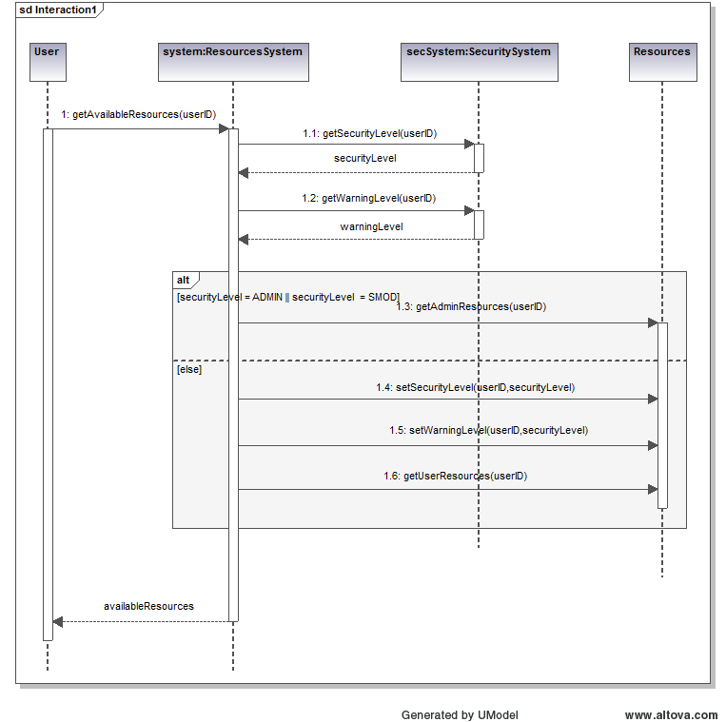

Hình 4.5 Biểu đồ tuần tự Resource System
Biểu đồ Hình 4.5 mô tả những giao thức cơ bản để một người dùng trong hệ thống yêu cầu tài nguyên có thể được sử dụng. Dựa vào định danh của người dùng chúng ta sẽ biết được mức độ an toàn của người dùng đó đối với hệ thống, và mức độ cảnh báo đối với người dùng đó.
Có 4 cấp độ người dùng theo thứ tự quyền ưu tiên giảm dần: ADMIN, SMOD, MOD và cuối cùng là USER, và có các mức độ cảnh báo từ 0 đến 3.
static final int ADMIN = 6;
static final int SMOD = 5;
static final int MOD = 4;
static final int USER = 3;

static final int WARNING_LEVEL0 = 0;
static final int WARNING_LEVEL1 = 1;
static final int WARNING_LEVEL2 = 2;
static final int WARNING_LEVEL3 = 3;
Lấy một trường hợp: với người sử dụng có userID = 5000. Khi chương trình được cài đặt đúng đoạn gộp alt như sau:
ResourcesSystem.java:
if (securityLevel == SecuritySystem.ADMIN || securityLevel (1) ==SecuritySystem.SMOD){
return resources.getAdminResources(userID); (2)
}

else{
resources.setSecurityLevel(userID, securityLevel); (3)
resources.setWarningLevel(userID, warningLevel); (4)
return resources.getUserResources(userID); (5)
}
Thì ta sẽ có kết quả
User 5000 can use level 2 resources
Với chương trình cài đặt bỏ qua lời gọi hàm (4) thì ta sẽ có kết quả:
User 5000 can use level 3 resources

Đối với những chương trình lớn và phức tạp thì việc phát hiện ra những lỗi cài đặt tương tự như trên là khá phức tạp bởi nó không gây ra lỗi khi thực thi. Sử dụng chương trình kiểm chứng, chúng ta có thể dễ dàng tìm ra thiếu sót này và biết được đối với những bộ dữ liệu đầu vào nào thì sẽ gây ra trường hợp lỗi đó.
Từ đặc tả XMI của biểu đồ trên chương trình sẽ sinh ra một máy hữu hạn trạng thái tương ứng như sau:
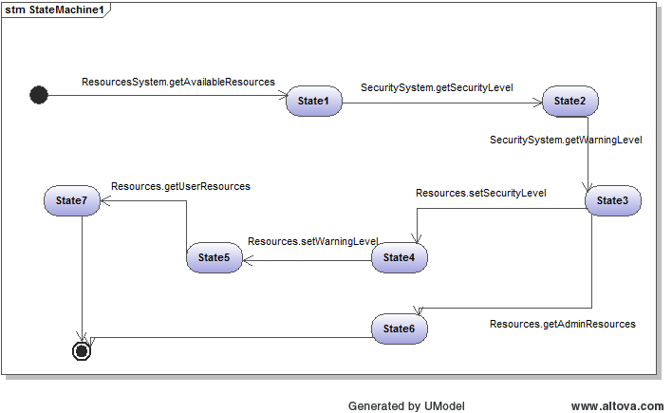
Hình 4.6 Máy hữu hạn trạng thái ứng với biểu đồ Resource System.
Kết quả chạy với chương trình kiểm chứng :
----- Error protocol test cases -----
test.resources.TestResources.test(-1000000)
Error method: “Resources.getUserResources at (test\resources\ResourcesSystem.java:26)
Expected method: “Resources.setWarningLevel”

test.resources.TestResources.test(1300)
Error method: “Resources.getUserResources at (test\resources\ResourcesSystem.java:26)
Expected method: “Resources.setWarningLevel”

test.resources.TestResources.test(1500)
Error method: “Resources.getUserResources at (test\resources\ResourcesSystem.java:26)
Expected method: “Resources.setWarningLevel”

test.resources.TestResources.test(1498)
Error method: “Resources.getUserResources at (test\resources\ResourcesSystem.java:26)
Expected method: “Resources.setWarningLevel”

Ngoài những trường hợp gây ra lỗi, chương trình cũng đưa ra những trường hợp dữ liệu đầu vào không gây lỗi cài đặt so với biểu đồ UML.
----- Valid protocol test cases -----
test.resources.TestResources.test(1000)
test.resources.TestResources.test(1100)

Chúng ta thấy chương trình sinh ra sáu bộ dữ liệu đầu vào cho chương trình. Hình vẽ dưới đây minh hoạ các đường trong chương trình:
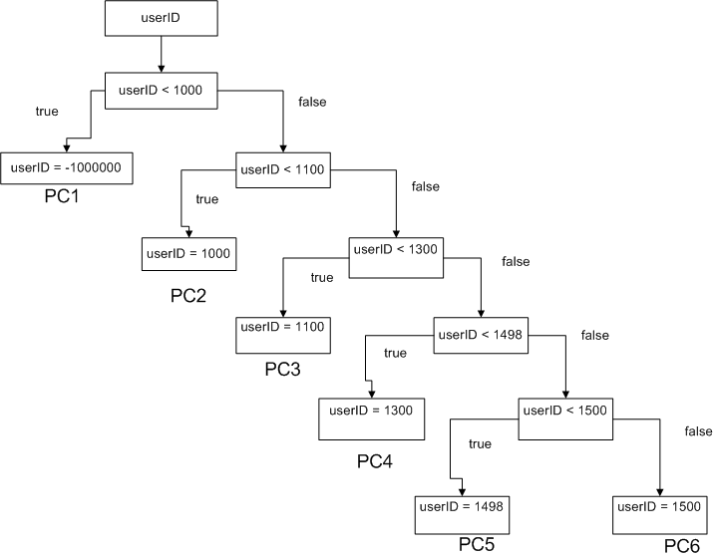
Hình 4.7 Cây thực thi tượng trưng của cài đặt Resouce System.
PC1: securityLevel = USER
warningLevel = WARNING_LEVEL1
PC2: securityLevel = ADMIN
warningLevel = WARNING_LEVEL0
PC3: securityLevel = SMOD
warningLevel = WARNING_LEVEL0
PC4: securityLevel = MOD
warningLevel = WARNING_LEVEL0
PC5: securityLevel = MOD
warningLevel = WARNING_LEVEL1
PC6: securityLevel = USER
warningLevel = WARNING_LEVEL1
Như vậy khi chương trình thực thi theo các đường tương ứng với PC1, PC4, PC5 và PC6 thì chương trình sẽ xảy ra lỗi (đi theo khối else của đoạn gộp alt), còn khi thực thi theo các đường PC2 và PC3 thì sẽ không gây ra lỗi (đi theo hướng if của đoạn gộp alt).

4.2. Bài toán kiểm tra công thức logic thời gian tuyến tính

4.2.1. Phát biểu bài toán
Logic thời gian tuyến tính (LTL) [2] được sử dụng rộng rãi để đặc tả các tính chất của những hệ thống song song và kiểm thử mô hình được xem như là một kỹ thuật được sử dụng rộng rãi để kiểm tra một hệ thống có tuân theo đặc tả LTL hay không. Vấn đề kiểm tra có thể được phát biểu như sau: Cho trước một chương trình P và một công thức logic thời gian tuyến tính F, kiểm tra rằng tất cả những dãy thực thi vô hạn của P thoả mãn F. Courcoubetis và cộng sự đã đề xuất một giải pháp giải quyết vấn đề này và đã được ứng dụng trong một số mô hình kiểm chứng nổi tiếng [5]. Giải pháp này gồm bốn bước chính như sau:
- Xây dựng máy trạng thái Buchi A(¬F) cho công thức nghịch đảo của F. A(¬F) sẽ đón nhận tất cả các dãy vô hạn mà vi phạm F.
- Xây dựng một máy trạng thái Buchi A(G) là tích của A(P) và A(¬F) với A(P) là một máy trạng thái được gán nhãn thể hiện chương trình P.
Kiểm tra tính rỗng của A(G). Chương trình P thoả mãn công thức F khi và chỉ khi A(G) rỗng. Chúng ta sử dụng thuật toán thăm sâu trước lồng nhau (DDFS – Double depth first search) để kiểm tra tính rỗng của A(G).

Trong một nghiên cứu trước đây, chúng tôi đã xây dựng công cụ jpf-ltl như là một mở rộng của JPF để kiểm tra mô hình các tính chất logic thời gian tuyến tính của chương trình Java, nhưng công cụ đó chưa hỗ trợ việc kiểm tra tượng trưng đối với các dãy thực thi vô hạn. Khoá luận này trình bày phương pháp mở rộng công cụ nói trên để có thể tích hợp thực thi tượng trưng vào việc kiểm tra mô hình các tính chất logic thời gian tuyến tính cho các dãy thực thi vô hạn.

4.2.2. Ngôn ngữ logic thời gian tuyến tính (LTL)
Logic thời gian tuyến tính được sử dụng để biểu diễn các tính chất của một hệ thống cho kiểm tra mô hình. Cho trước một tập các mệnh đề nguyên tử (atomic proposition) P, một công thức LTL được định nghĩa một cách đệ quy bằng cách sử dụng các toán tử logic chuẩn và các toán tử thời gian X (next) và U (strong until) như sau:
- Mỗi thành phần của P là một công thức
- Nếu ϕ và ψ là các công thức thì ¬ϕ, ϕ ∨ ψ, ϕ ∧ ψ, Xϕ, ϕ U ψ cũng là các công thức
Một thể hiện cho một công thức LTL là một từ vô hạn w = x₀x₁x₂… trên 2^{P}. Nói cách khác, một thể hiện tương ứng với mỗi thời điểm của thời gian, tại lúc đó có một tập các mệnh đề nguyên tử đúng. Chúng ta viết w₁ là phần tử đầu tiên của từ w bắt đầu tại x₁. Như vậy, ngữ nghĩa của LTL được định nghĩa một cách đệ quy như sau ([5], [6]):
w |= p khi và chỉ khi p ϵ x₀, với p ϵ P
w |= ¬ ϕ khi và chỉ khi w |= ϕ không đúng
w |= ϕ ∨ ψ khi và chỉ khi ( w |= ϕ ) hoặc ( w |= ψ )
w |= ϕ ∧ ψ khi và chỉ khi ( w |= ϕ ) và ( w |= ψ)
w |= ϕ U ψ khi và chỉ khi ∃ i ≥ 0, để mà:
w_{i} |= ψ và ∀ 0 w_{j} |= ϕ
w |= X ϕ khi và chỉ khi w₁ |= ϕ

Ngoài ra còn có hai công thức rút gọn như sau “true ≡ ϕ ∨ ¬ϕ” và “false ≡ ¬true”. Các toán tử thời gian F (eventually) và G (always) thường được sử dụng trong công thức LTL được định nghĩa từ các toán tử chính như sau: Fϕ ≡ true U ϕ and Gϕ ≡ ¬F¬ ϕ.

4.2.3. Buchi automat
Automat trên các đầu vào vô hạn được giới thiệu bởi Buchi trong [3]. Một automat Buchi là một automat hữu hạn trạng thái không đơn định và lấy các từ vô hạn làm đầu vào. Một từ được đoán nhận bởi Buchi nếu như trong khi đọc từ đó, Buchi đi qua một vài trạng thái đặc biệt nào đó thường xuyên và vô hạn.
Một cách hình thức, Buchi được định nghĩa như một tập A = (Σ,S,∆,s0 ,F), trong đó
- Σ là một bộ chữ cái,
- S là một tập các trạng thái,
- ∆ ⊆ S× Σ ×S là một hàm chuyển
- s0 ∈ S là trạng thái ban đầu, và
- F⊆ S tập hợp các trạng thái chấp nhận
Như vậy, một automat Buchi chỉ đơn thuần là một automat nhưng được thêm vào một tập F bao gồm các trạng thái chấp nhận. Buchi được sử dụng để định nghĩa ngôn ngữ trên các từ w hay tức là các hàm từ w sang bộ chữ cái Σ.
Chúng ta định nghĩa một đường chạy σ của A trên một từ w = a₁a₂… như là một dãy σ = s₀, s₁, …, đó là một hàm từ w sang S, ở đây (s_{i-1} , a_{i}, s_{i}) ∈ ∆, với mọi i≥1. Một đường chạy σ = s₀ ,s₁ ,… được gọi là được chấp nhận nếu như có một vài trạng thái trong F được lặp lại thường xuyên và vô hạn hay tức là có một vài trạng thái x∈F mà ở đó có nhiều vô hạn i∈ ω để cho s_{i} = x. Từ w được đoán nhận bởi A nếu như có một đường chạy được chấp nhận của A trên từ w.
Việc xây dựng Buchi A_{f} từ công thức f trong trường hợp xấu nhất thì độ phức tạp tính toán là hàm mũ của độ dài của công thức [16,17]. Tuy nhiên trên thực tế, hầu hết các công thức thường rất ngắn và trường hợp xấu nhất rất hiếm khi xảy ra.
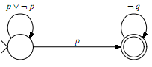
Hình 4.8 Buchi tương đương với công thức ¬( (p⊃ ◊q)
Hình 4.8 chỉ ra một Buchi mà đoán nhận tất cả các từ vô hạn thỏa mãn công thức ¬f với f ≡ (p⊃ ◊q), nghĩa là tất cả các dãy trạng thái trong đó bao gồm một trạng thái p đúng và từ đó q không bao giờ đúng trong suốt quãng còn lại của dãy.

4.2.4. Công cụ jpf-ltl:
Công cụ jpf-ltl được xây dựng trên JPF để cho phép kiểm chứng các chương trình Java có thỏa mãn các công thức LTL hay không. Công cụ này cùng với toàn bộ mã nguồn có thể được tìm thấy từ trên trang web phát triền JPF của trung tâm NASA Ames. Jpf-ltl đọc trực tiếp các công thức LTL từ các chú thích (Annotation) trong mã nguồn Java ví dụ như @LTLSpec(“[] ! (w0 && w1 && w2)”) hoặc từ một tệp riêng biệt với chú thích “@LTLSpec(“fileName”). Các công thức này sau đó được cho vào bộ phân tích ngữ nghĩa để dịch sang một automat. Thêm vào đó, jpf-ltl thêm một đối tượng tìm kiếm mới DDFS vào JPF để kiểm tra các chương trình vô hạn. Các trường hợp lỗi có thể được đưa ra bởi jpf-ltl theo chuẩn bằng cách in ra ngăn xếp của các trạng thái đã thăm.

4.2.4.1. Cú pháp của các công thức LTL trong công cụ jpf-ltl
Trong công trình này, công cụ ANTLR được sử dụng để tự động sinh ra bộ phân tích ngữ nghĩa (parser) và bộ phân tích cú pháp (lexer) cho các công thức LTL. Việc phải làm là định nghĩa một bộ ngữ pháp (LTL grammar) biểu diễn chính xác các công thức này. Sau khi đưa phân tích ngữ pháp bằng parser kể trên, chúng ta sẽ thu được một đối tượng của lớp Formula<String> tượng trưng cho một công thức LTL. Sau đây là đặc tả của các công thức LTL được đoán nhận bởi bộ phân tích ngữ pháp trong công trình này:

4.2.4.2. Các toán tử LTL được hỗ trợ
AND : /\ &&
OR : \/ ||
UNTIL : U
WEAK_UNTIL : W
RELEASE : V
WEAK_RELEASE : M
NOT : !
NEXT : X
ALWAYS : []
EVENTUALLY : <>
IMPLIES : ->

4.2.4.3. Các mệnh đề nguyên tử (atomic proposition) được hỗ trợ
- (1) Tên của một phương thức (method signature)
Tên của một phương thức có thể là một mệnh đề nguyên tử với điều kiện nó phải đầy đủ (bao gồm tên của gói – package – nếu có, tên của lớp tiếp đến là tên của phương thức và kiểu của các đối số của nó. Ví dụ:
packageName.ClassName.methodName(int, float, String, T)
hoặc là
ClassName.methodName(T)
- (2) Một biến logic (boolean variable)
Một mệnh đề nguyên tử cũng có thể là một biến logic.
- Một trường trong một lớp: Cũng giống như tên của phương thức, nó phải là một tên đầy đủ bao gồm tên gói, tên lớp rồi mới tới tên trường. Ví dụ: packageName.ClassName.field
- Một biến cục bộ trong một phương thức: Nó phải bao gồm tên đầy đủ của phương thức mà trong đó nó được định nghĩa tiếp theo là tên của biến cục bộ đó. Ví dụ: packageName.ClassName.methodName(T).var
- (3) Một mệnh đề quan hệ (relation)
Một mệnh đề nguyên tử cũng có thể là bất kỳ mệnh đề quan hệ nào giống như biểu thức logic trong ngôn ngữ Java. Ví dụ như: (x+y)*z - 3.0 > u/5
Trong đó: x, y, z là các biến có cú pháp được định nghĩa giống như biến logic ở trên.
Ngữ nghĩa của các công thức LTL được định nghĩa theo chuẩn: Các biến logic Java và các biểu thức logic được tính từ các giá trị lấy trong các trạng thái của JPF. Một lời gọi phương thức là đúng trong một trạng thái nếu như phương thức tương ứng với nó được gọi trong một trạng thái cụ thể. Còn các toán tử thời gian được tính toán trên các trạng thái được cung cấp bởi các chiến lược tìm kiếm trong JPF.

4.2.5. Kiểm chứng mô hình các chương trình vô hạn
Kiểm chứng mô hình các công thức LTL với các dãy thực thi vô hạn được thực hiện bằng cách tính tích của Buchi biểu diễn hệ thống với Buchi biểu diễn phủ định của công thức LTL cần kiểm tra. Tích này được xây dựng ngay trong thời gian thực thi của hệ thống sử dụng thuật toán DDFS [18] như đã đề cập ở phần trên. jpf-ltl xây dựng Buchi cho công thức LTL dựa theo thuật toán được đề cập trong [19]. Thuật toán DDFS được cài đặt bằng cách phát triển một chiến lược tìm kiếm mới cho JPF để gán nhãn cho các trạng thái của tích hai automat và để cài đặt thủ tục quay lui của tích này. Trong trường hợp các chương trình vô hạn, chúng ta có thể thực thi tượng trưng và khi đó, automat yêu cầu việc kiểm tra sự tương đương giữa các trạng thái tượng trưng của chương trình ở mỗi bước kiểm tra. Hay nói cách khác, chúng ta phải kiểm tra xem một trạng thái tượng trưng đã được thăm hay chưa sử dụng kỹ thuật kiểm tra xếp gộp [12].

4.2.5.1. Thực thi tượng trưng cho các dãy thực thi vô hạn

4.2.5.1.1. Chia nhỏ các trạng thái tượng trưng
Khi ta đánh giá một biểu thức nguyên tử (atomic proposition) ở chế độ thực thi bình thường, nó luôn luôn trả về một giá trị nhất định true hoặc false. Do mỗi trạng thái tượng trưng có thể đại diện cho một nhóm các trạng thái, nên kết quả trả về khi đánh giá giá trị của một biểu thức tượng trưng có thể không trả về một giá trị nhất định. Để giải quyết vấn đề này, chúng ta cần chia nhỏ các trạng thái tượng trưng để đảm bảo rằng mỗi biểu thức nguyên tử luôn luôn có một giá trị xác định.
Chúng ta hãy cùng xem xét ví dụ sau: Giả sử chúng ta cần đánh giá giá trị của biểu thức tượng trưng x > 0 với biểu thức đường đi tương ứng có chưa x < 10. Trong khi thực thi, biểu thức đường đi nói trên sẽ được đánh giá hoặc nhận giá trị true, hoặc nhận giá trị false tương ứng với mỗi đường đi tương ứng có thể. Do đó chúng ta chia nhỏ trạng thái tượng trưng này thành 2 trạng thái, một trạng thái đặc trưng bởi giá trị true của biểu thức đường đi, trạng thái còn lại đặc trưng bởi giá trị false, tức là x ≥ 10 như trong ví dụ trên.
Khi chương trình thực thi theo đường đi ứng với x < 10, giá trị của biểu thức nguyên tử x > 0 cũng không xác định duy nhất: nó nhận giá trị true với 0 < x < 10 và false với x ≤ 10. Do đó chúng ta cần tiếp tục phân chia trạng thái tượng trưng bằng cách kết hợp giữa ràng buộc của biểu thức nguyên tử với biểu thức đường đi.

4.2.5.1.2. Kiểm tra xếp gộp (Subsumption checking)
Một vấn đề đặt ra khi thực thi tượng trưng trên các chương trình có vòng lặp đó là có thể gây ra các quá trình lặp vô hạn. Có hai giải pháp chính để giải quyết vấn đề này:
- Giới hạn độ sâu tìm kiếm: Phương pháp này dễ thực hiện nhưng đôi khi cho độ chính xác không cao.
- Sử dụng phương pháp kiểm tra xếp gộp để kiểm tra khi nào một trạng thái tượng trưng đã được thăm hay chưa. Phần sau đây sẽ đi vào chi tiết phương pháp này.
Mỗi trạng thái tượng trưng S bao gồm:
- Hình dạng heap H của trạng thái đó
- Biểu thức đường đi PC
Muốn kiểm tra trạng thái tượng trưng S2 có được xếp gộp vào trạng thái tượng trưng S1 hay không, trước hết ta cần so sánh hình dạng heap của hai trạng thái này. Sau đó so sánh ràng buộc dữ liệu chứa trong hai trạng thái.
Ví du: xem xét hai trạng thái S1 và S2 như trong Hình 4.9. S1 và S2 là những thể hiện của một danh sách liên kết đơn
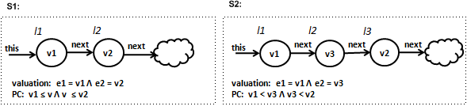
Hình 4.9 Trạng thái S2 được xếp gộp vào S1
Hình đám mây mô tả 1 node chưa được khởi tạo giá tri. Ở đây ta có hình dạng shape H2 sẽ được xếp gộp vào H1. Ta đánh giá rằng buộc số học của các trường trong mỗi trạng thái như sau:
S1: e1 = v1 Λ e2 = v2 có nghĩa rằng mỗi giá trị của trường gán nhãn bởi l1 (tức e1) sẽ có giá trị tượng trưng v1 và giá trị của trường gán nhãn l2 (tức e2) sẽ có giá trị v2. Biểu thức đường đi PC có thể chứa các giá tượng trưng xuất hiện trong heap hoặc không chưa tuỳ thuộc vào đường đi của chương trình. Để chứng minh S2 được xếp gộp vào S1, ta cần chứng minh rằng:
Ǝv,v1,v2,v3( valuation2 Λ PC2 => valuation1 Λ PC1) luôn đúng
<=> Ǝv,v1,v2,v3( e1 = v1 Λ e2 = v3 Λ v1 < v3 v3 < v2 => e1 = v1 Λ e2 = v2 Λ v1 ≤v Λ v ≤ v2) luôn đúng
<=> e1 < e2 => e1 ≤ e2 luôn đúng (*).
Do (*) đúng nên S2 được xếp gộp vào S1.
Việc chứng minh này được thực hiện bằng cách đưa biểu thức trên vào một Solver, ở đây chúng tôi sử dụng CVC3 solver [4].

4.2.5.1.3. Thực nghiệm và đánh giá
Chúng tôi đã thực nghiệm trên một số ví dụ và thấy rằng vấn đề chính của phương pháp tiếp cận này là tài nguyên để Solver giải các biểu thức ràng buộc phức tạp là rất lớn. Chúng ta hãy xét ví dụ về cây nhị phân sau; mỗi cây có một nút gốc, mỗi nút gồm một trường số nguyên elem và con trái, con phải. Giá trị được thêm vào cây hoặc bớt từ cây sử dụng phương thức add hay remove
static int M; /* sequence length */
static BST = new BST ();
public static void main ( String args []){
for ( int i = 0; i < M; i ++){
Verify . beginAtomic ();
SymbolicInt v = new SymbolicInt ("v"+i);
switch ( Verify . random (1)){
case 0: t.add(v); break ;
case 1: t. remove (v); break ;
}
Verify . endAtomic ();
Verify . ignoreIf(checkSubsumption(t));
}
}

Cặp lệnh Verify.beginAtomic() và Verify.endAtomic() là cặp chỉ thị cho JPF thực thi khối lệnh nằm giữa cặp lệnh này được thực thi như là các khối nguyên tử, tức là sẽ không bị ngắt khi chưa thực thi hết khối lệnh. Bảng dưới dây cho ta thấy sự khác biệt về thời gian khi sử dụng các phương pháp khác nhau để chỉ thị cho JPF khi nào cần quay lui đối với đoạn mã trên. Ở cột 1 chúng ta sử dụng phương pháp kiểm tra hình dạng heap (heap shape matching) và ở Cột 2 sử dụng phương pháp kiểm tra xếp gộp. Trong phương pháp kiểm tra hình dạng heap, chúng ta không kiểm tra sự xếp gộp của các biểu thức đường đi như đã nói 4.2.5.1.2 do đó cho độ chính xác thấp hơn so với kiểm tra xếp gộp.

Độ dài input | Kiểm tra hình dạng heap | Kiểm tra xếp gộp
2 | 1 | 3
3 | 3 | 11
4 | 6 | 45
5 | 11 | 351

Bảng 4.1 Thời gian thực thi sử dụng các phương pháp kiểm tra hình dạng heap và kiểm tra xếp gộp (đơn vị thời gian: giây).
Trong cài đặt hiện tại của jpf-ltl, chúng tôi kiểm tra sự xếp gộp sau mỗi chỉ thị bytecode (bycode instruction), do đó số lượng trái thái sinh ra là rất lớn, dẫn đến sự bùng nổ thời gian khi sử dụng thực thi tượng trưng. Hướng phát triển tiếp theo của chúng tôi sẽ tìm phương pháp để nhóm các chỉ thị bytecode có liên quan đến nhau để giảm thiểu số lần phải thực hiện kiểm tra xếp gộp.

Chương 5. Kết luận và hướng phát triển
Khoá luận đã trình bày bài toán “Thực thi tượng trưng và sinh các ca kiểm thử”. Thực thi tượng trưng là một xu hướng phát triển mạnh mẽ trong lĩnh vực kiểm thử phần mềm giúp giảm thiểu công sức của người lập trình đồng thời tăng độ tin cậy của phần mềm đã qua kiểm tra. Khoá luận đã khai thác một số cách tiếp cận đối với phương pháp thực thi tượng trưng, đồng thời áp dụng và bài toán thực tế để sinh các ca kiểm thử đó là bài toán kiểm tra cài đặt biểu đồ tuần tự và bài toán kiểm tra cài đặt công thức logic thời gian tuyến tính.
Áp dụng vào bài toán kiểm tra cài đặt biểu đồ tuần tự, khoá luận đã tập trung vào việc sinh ra các ca kiểm thử có độ bao phủ tốt để kiểm tra một chương trình Java có tuân theo đặc tả biểu đồ tuần tự của nó hay không. Dựa trên nền tảng Java PathFinder, chúng tôi đã xây dựng công cụ mẫu jpf-uml có khả năng kiểm tra hầu hết với các thông điệp thường gặp trong các biểu đồ tuần tự. Công cụ sẽ được tiếp tục phát triển để có thể kiểm tra đối với các thông điệp còn lại, và rộng hơn nữa là kiểm tra cài đặt các loại biểu đồ khác như communication diagram….
Áp dụng vào bài toán kiểm tra cài đặt công thức LTL, khoá luận tập trung vào việc nghiên cứu phương pháp kiểm tra các sự xếp gộp trạng thái đối với các dãy thực thi vô hạn khi áp dụng thuật toán DDFS, tiến tới việc sinh ra các ca kiểm thử. Chúng tôi áp dụng phương pháp trên để mở rộng công cụ jpf-lt đã phát triển trước đây và đã đạt được một số kết quả khả quan ban đầu. Công cụ hiện đang được chúng tôi tiếp tục phát triển để hoàn thiện việc áp dụng thực thi tượng trưng đối với bài toán kiểm tra cài đặt công thức LTL.
Do khuôn khổ có hạn về thời gian cũng như lượng kiến thức có được nên còn một số vấn đề mà khoá luận phải tiếp tục hoàn thiện và phát triển trong thời gian tới như việc cải tiến hiệu quả của việc sử dụng các Solver để giải các ràng buộc: giảm thiểu số lượng ràng buộc cần giải hoặc lựa chọn các Solver thích hợp đối với các loại ràng buộc khác nhau (ràng buộc số nguyên, ràng buộc về xâu,các ràng buộc tuyến tính,các ràng buộc không tuyến tính….).

Tài liệu tham khảo
[1] Antonia Bertolino, Software testing research and practice, In Proceedings of the abstract state machines 10th international conference on Advances in theory and practice (ASM'03),2003, pp. 1-21.
[2] Amir Pnueli, The temporal logic of programs, Proceedings of the 18th Annual Symposium on Foundations of Computer Science (FOCS), 1977, pp. 46–57.
[3] J. R. Buchi, On a decision method in restricted second order arithmetic, Z. Math. Logik Grundlag. Math,1960, pp. 66–92.
[4] Clark Barrett and Cesare Tinelli, CVC3. In Proceedings of the 19th international conference on Computer aided verification (CAV'07), 2003, pp. 298-302.
[5] C. Courcoubetis, M. Vardi, P. Wolper, and M. Yannakakis, Memory efficient algorithms for the veri_cation of temporal properties, Computer-Aided Verification, volume 531 of Lecture Notes in Computer Science, 1991, pp 233.
[6] CorinaS.Paseareanu, PeterC.Mehlitz, DavidH.Bushnell, KarenGundy-Burlet, MichaelLowry, SuzettePerson, MarkPape, Combining Unit-level Symbolic Execution and System-level Concrete Execution for Testing NASA Software, In Proceedings of the 2008 international symposium on Software testing and analysis (ISSTA '08), 2008, pp. 15-26.
[7] James C. King, Symbolic execution and program testing, Communications of the ACM ,1976, pp. 385-394.
[8] Edmund M. Clarke, Jr., Orna Grumberg, and Doron A. Peled, Model Checking, MIT Press, 2000.
[9] Hui Shen, Aliya Virani, and Jianwei Niu, Formalize UML 2 sequence diagrams, IEEE International Symposiumon High-Assurance Systems Engineering, 2008, pp. 437 – 440.
[10] G.J. Myers, The art of software testing, Wiley, 1979, pp. 4.
[11] The economic impacts of inadequate infrastructure for software testing,
Technical report, National Institute of Standards and Technology, 2002, pp.13-15.
[12] Willem Visser, Corina S. Paseranue, Test input generation for java containers using state matching, In Proceedings of the 2006 international symposium on Software testing and analysis (ISSTA’06), 2006, pp. 37-48
[13] Willem Visser, Corina S. Paseranue, and Sarfraz Khurshid, Test input generation with java PathFinder, ACM SIGSOFT international symposium on Software testing and analysis, 2004, pp. 97-107.
[14] Choco Team, choco: an Open Source Java Constraint Programming Library, Research report, 2010.
[15] Object Management Group. OMG Uniﬁed Modeling Language (OMG UML), Superstructure, V2.2, 2009.
[16] P. Wolper, ‘On the relation of programs and computations to models of temporal logic.’ In: Proc. Temporal Logic in Specification, LNCS 398,1989, pp. 75−123.
[17] A. Thayse, et al., From Modal Logic to Deductive Databases: Introducing a Logic Based Approach to Artificial Intelligence, Wiley, 1989.
[18] E. M. Clarke, O. Grumberg, and D. A. Peled, Model Checking, The MIT Press, Cambridge, Massachusetts, 1999.
[19] D. Giannakopoulou and F. Lerda, From states to transitions: Improving translation of ltl formulae to buchi automata, In FORTE, 2002, pp. 308-326.

http://ti.arc.nasa.gov/m/profile/pcorina/presentations/SPIN04.ppt
http://babelfish.arc.nasa.gov/trac/jpf/wiki/devel/design
http://babelfish.arc.nasa.gov/trac/jpf/wiki/devel/choicegenerator
http://babelfish.arc.nasa.gov/trac/jpf/wiki/devel/listener
Tải về tại http://www.uet.vnu.edu.vn/~hoangta/jpf-uml/index.html
http://www.altova.com/umodel.html
http://babelfish.arc.nasa.gov/trac/jpf
http://www.antlr.org/

